**Centro Paula Souza**

**Faculdade de Tecnologia de Votorantim**

Curso de Ciência de Dados para Negócios

**Projeto Integrador I – Compreendendo o Negócio**

**Quadra GO**

Bruno Felipe de Souza Araujo

Eliton Lucas dos Santos Carvalho

Kathie Nogueira

Nicole Fava Pires

Taísa Cristina Monteiro dos Santos

Willian Matheus Vasconcelos da Silva

Versão: 1.5 – Junho/2024

**Projeto Integrador I:**

**Exploração Inicial de Dados para Compreensão do Negócio**

**Fase 1 – Definição da Empresa**

**1. Negócios e Organizações**

* 1. **Definição da Empresa**

Figura 1- Logotipo Quadra Go  
Fonte: autoria própria, 2024

A Quadra GO é uma plataforma inovadora dedicada à simplificação do processo de busca e reserva de quadras esportivas na região de Sorocaba e arredores. Fundada com a missão de tornar mais acessível e conveniente a prática de esportes em grupo, oferece aos seus usuários uma maneira eficiente de encontrar e agendar espaços esportivos para diversas atividades, desde futebol, basquete, vôlei, futevôlei e tênis, incluindo, ainda, esportes praticados em quadra de areia. Além do aluguel de quadras, o cliente conta com materiais esportivos para a realização de suas práticas.

O diferencial da Quadra GO vai além de sua interface intuitiva e amigável; destaca-se também pela vasta rede de parceiros que garantem uma ampla variedade para os amantes do esporte. Com o objetivo de proporcionar uma experiência fluida e sem complicações, a empresa compromete-se com o oferecimento de um sistema de reserva rápido e seguro, permitindo que os usuários consultem a disponibilidade de horários, façam reservas individuais ou em grupo e até mesmo efetuem o pagamento online, tudo em poucos cliques.

Impulsionada pela paixão ao esporte e à tecnologia, a empresa foi pensada para revolucionar a maneira como as pessoas encontram e desfrutam de espaços esportivos na região. Com um compromisso inabalável com a excelência e a comodidade do cliente, a empresa visa não apenas satisfazer, mas também superar as expectativas de seus usuários, tornando cada partida uma experiência memorável e gratificante. Bem-vindo ao mundo da Quadra GO, onde a busca por quadras esportivas se torna simples, rápida e divertida.

**1.1.1 Missão, Visão e Valores**

***1.1.1.1 Missão***

A missão da Quadra GO é facilitar e democratizar o acesso às práticas esportivas, proporcionando uma plataforma intuitiva e eficiente para a busca, reserva e utilização de quadras na região de Sorocaba, bem como equipamentos esportivos nos quais podem ser usufruídos nos locais locados. Comprometendo-se a oferecer aos nossos usuários uma experiência conveniente e sem complicações, promovendo a atividade física, o bem-estar e a socialização por meio do esporte. Nosso objetivo é tornar cada partida uma oportunidade de diversão, saúde e crescimento pessoal, contribuindo para uma comunidade mais ativa e conectada.

***1.1.1.2 Visão***

A visão da Quadra GO é tornar-se a principal plataforma e referência para todos os entusiastas do esporte em Sorocaba e região, sendo o ponto de partida inevitável para qualquer atividade esportiva. Constante inovação e aprimoramento da plataforma, oferecendo a mais ampla seleção de quadras esportivas e serviços relacionados, mantendo sempre o foco na conveniência, qualidade e satisfação do cliente. Almeja-se o reconhecimento como catalisador que inspira uma comunidade mais ativa, saudável e unida, onde todos têm acesso fácil e equitativo às oportunidades de esporte e lazer.

***1.1.1.3 Valores***

Na Quadra GO, acredita-se que os valores são a base do sucesso. São eles que guiam as ações e inspiram a inovar e motivar a fazer a diferença no mercado de aluguel de quadras esportivas.

Valores fundamentais:

* **Inovação**: A busca constante de novas soluções para os desafios do dia a dia, com o objetivo de oferecer a melhor experiência possível aos nossos clientes;
* **Agilidade**: Importância da rapidez e da eficiência na tomada de decisões, para que possamos nos adaptar às mudanças do mercado e oferecer um serviço de alta qualidade;
* **Colaboração**: O trabalho em equipe é essencial para o nosso sucesso. Acreditamos que a união de diferentes talentos e perspectivas nos permite alcançar resultados mais expressivos;
* **Transparência**: A comunicação clara e aberta é fundamental para construir um ambiente de confiança e respeito entre os colaboradores, clientes e parceiros;
* **Diversidade**: Valorização da diversidade de ideias, experiências e origens como um fator de enriquecimento para o nosso ambiente de trabalho.

Com base nesses valores, nos comprometemos a:

* Oferecer um serviço de alta qualidade aos nossos clientes, com foco na praticidade, agilidade e segurança;
* Manter um ambiente de trabalho positivo e estimulante, onde os colaboradores se sintam valorizados e motivados no exercício de suas atividades;
* Ser uma empresa socialmente responsável, que contribui para o desenvolvimento da comunidade e para a preservação do meio ambiente;
* Acreditamos que esses valores nos guiarão no caminho do sucesso, permitindo que a Quadra GO se torne a referência em aluguel de quadras esportivas;

Além dos valores fundamentais, definimos alguns princípios que norteiam nossas ações:

* **Excelência**: Excelência no trabalho, desde o atendimento ao cliente até o desenvolvimento da nossa plataforma;
* **Ética**: Agir com ética e responsabilidade em todas as nossas relações;
* **Compromisso:** Comprometimento com os nossos clientes, colaboradores, parceiros e com a comunidade;
* **Respeito**: Respeito a individualidade e as diferenças de todos os envolvidos com a nossa empresa.

Acreditamos que esses valores e princípios são essenciais para construir uma empresa sólida, sustentável e que faça a diferença no mundo.

A estrutura organizacional da Quadra GO está definida no organograma a seguir: 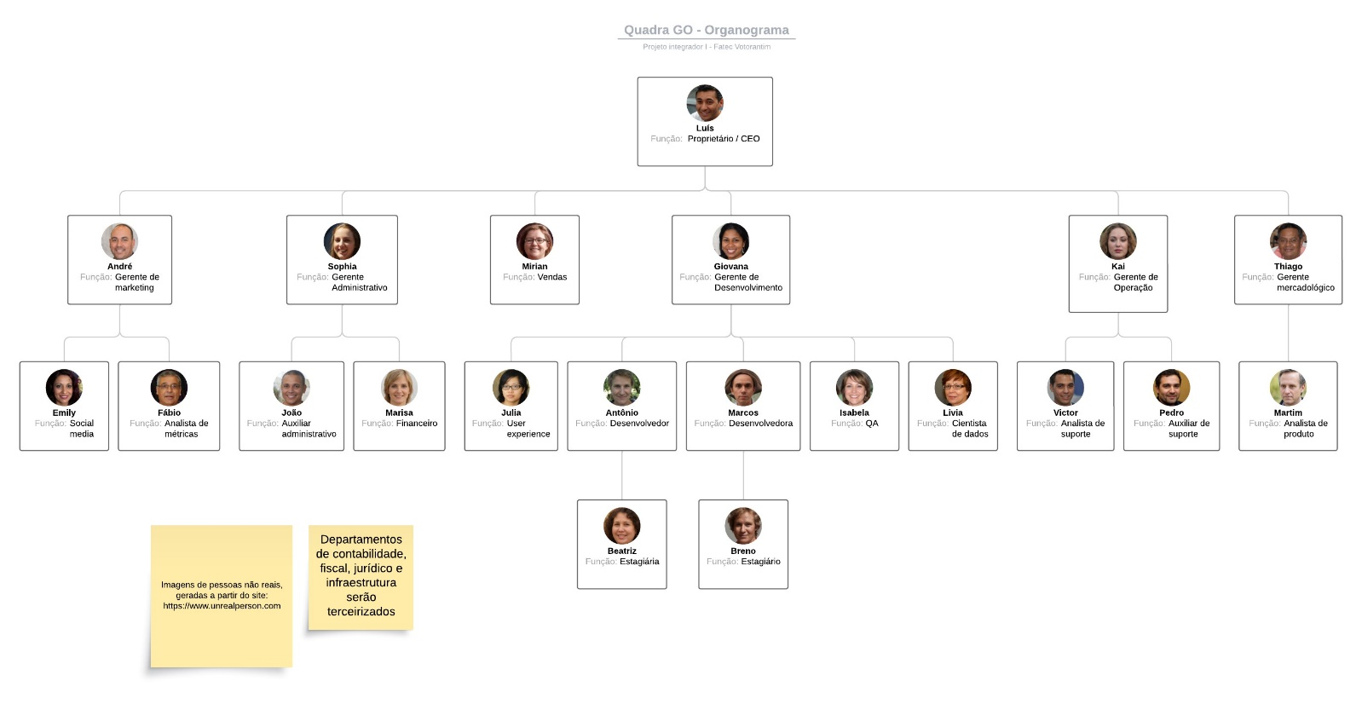

*Figura 2 - Organograma Empresarial da Quadra GO*

*Fonte: autoria própria, 2024*

Observação: A imagem do organograma pode ser vista com maiores detalhes no Apêndice 01.

**1.2 Posicionamento da Empresa e Diferencial Competitivo**

A Quadra GO é um aplicativo inovador que conecta entusiastas de esportes com quadras poliesportivas disponíveis para aluguel na região. Com o objetivo de facilitar o acesso a espaços de qualidade para a prática esportiva, promovendo um estilo de vida ativo e saudável para a comunidade.

O diferencial competitivo está na conveniência, na variedade de quadras poliesportivas e na facilidade de uso proporcionada pelo aplicativo. Além de oferecer a possibilidade de aluguel de quadras poliesportivas na região, o aplicativo também disponibiliza serviços adicionais aos usuários, como a aquisição de uniformes esportivos que incluem camisetas, regatas, bermudas, coletes e squeezes com a possibilidade de personalização, bem como a compra de uma variedade de materiais para a prática esportiva, tudo para atender às necessidades dos usuários.

**1.3 Análise do Mercado Selecionado e Perfil dos Clientes**

**1.3.1 Análise do Mercado de aluguel de quadras esportivas**

O mercado de aluguel de quadras esportivas tem mostrado um crescimento significativo nos últimos anos, impulsionado por diversos fatores que refletem a crescente demanda por espaços adequados para a prática. Esta análise abordará os principais aspectos que influenciam no crescimento e na procura por essa modalidade de serviço.

Aumento do interesse pela prática esportiva:

* A conscientização sobre os benefícios da atividade física para a saúde tem levado mais pessoas a adotarem um estilo de vida ativo;
* A busca por formas de lazer socialmente engajado tem impulsionado a demanda por espaços que seja possível a prática de esportes.

Crescimento da popularidade de diversos esportes:

* Esportes como futebol, basquete, vôlei, tênis e outros têm ganhado popularidade como formas de recreação e entretenimento. Isso cria uma demanda por espaços adequados e bem equipados para a prática dessas atividades esportivas.

Escassez de espaços públicos adequados:

* A falta de espaços públicos disponíveis e bem mantidos para a prática esportiva tem levado as pessoas a procurarem alternativas privadas, como quadras esportivas alugadas.

Procura por conveniência e flexibilidade:

* O aluguel de quadras poliesportivas oferece conveniência e flexibilidade para pessoas, grupos e empresas que desejam a prática de esportes de forma regular ou esporádica, bem como a possibilidade de agendar horários flexíveis e contar com instalações adequadas e seguras, sendo este um diferencial valorizado pelos clientes.

Crescente interesse em atividades em grupo:

* A prática esportiva em grupo tem se tornado mais popular, impulsionada pela busca por interação social e pela motivação mútua proporcionada pelo ambiente coletivo.

Em resumo, o mercado de aluguel de quadras esportivas está em ascensão devido ao crescente interesse pela prática de esportes, à popularização de diversos esportes, à escassez de espaços públicos adequados, à procura por conveniência e flexibilidade e ao crescente interesse em atividades em grupo. A oferta de espaços bem equipados e de fácil acesso continuará a ser um fator chave para atender à demanda por esses serviços.

**1.3.2 Perfil do Cliente:**

Existem dois perfis de cliente do Quadra GO, que podem ser descritos como administrador e usuário da quadra.

Cliente administrador da quadra:

• Também conhecido como proprietário, é um empreendedor comprometido com a gestão eficiente do espaço esportivo. Ele é responsável pela operação geral da quadra poliesportiva, incluindo manutenção, gestão de funcionários e promoção de eventos esportivos. O administrador concentra-se em estratégias de marketing para atrair e reter usuários, visando otimizar o retorno sobre o investimento sem comprometer a qualidade e o serviço.

Cliente usuário da quadra:

* Amantes do esporte: aqueles que valorizam a prática regular de atividades físicas como parte de seu estilo de vida;
* Grupos de amigos e famílias: que buscam um local para jogos recreativos como uma forma de lazer e convívio social;
* Empresas e Instituições: que promovem atividades esportivas para seus funcionários como parte de programas de bem-estar;
* De faixa etária variada: podendo abranger diversas faixas etárias, desde jovens em busca de atividades recreativas até adultos e idosos que desejam manter um estilo de vida ativo;
* Necessidades diversificadas: os clientes podem ter necessidades específicas, como a organização de eventos esportivos, treinamentos de equipes, festas de aniversário, entre outros, demandando diferentes tipos de instalações e serviços;
* Busca por conforto e qualidade: clientes que valorizam instalações bem cuidadas, equipamentos em bom estado e um ambiente seguro para a prática esportiva;
* Flexibilidade de horários: permitindo que eles agendem suas atividades de acordo com sua disponibilidade.

**1.4 Identificação de Oportunidades e Ameaças**

**1.4.1 Oportunidades**

Não há grandes concorrentes na região de implementação do projeto, uma vez que se trata de uma novidade para o setor esportivo amador. Além disso, o setor escolhido carece de inovação tecnológica e visibilidade na web.

Um dos entraves no momento de o esportista amador ou profissional decidir em qual quadra treinar, é a falta da centralização das informações das quadras e horários. Atualmente, os jogadores necessitam contatar diversas quadras da região na qual deseja, para, então, colher informações acerca da disponibilidade, horários e valores a fim de efetivar a reserva daquela que preencheu os requisitos desejados. Com o software Quadra GO, o usuário poderá encontrar diferentes quadras para a prática de diversos esportes em um único lugar, finalizando e pagando a sua reserva online.

Foi levantado o número de quadras disponíveis para alugar em Sorocaba para evidenciar o potencial do mercado na cidade. Como não há um banco de dados específico para essa informação, as informações foram coletadas no Google Maps. Portanto, identificou-se quais as quadras possuem a sua localização cadastrada nessa ferramenta do Google e estabeleceu-se como métrica os locais que possuem avaliação a partir de 3,5 estrelas, visto que nosso propósito é trabalhar com locais que sejam bem estruturados para oferecermos a melhor experiência para o usuário:

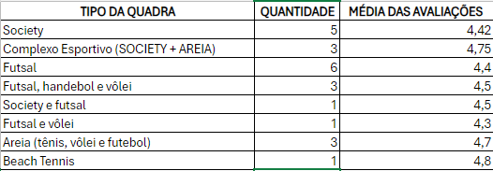

*Tabela 1: Lista de aplicativos concorrentes do Quadra GO*

*Fonte: autoria própria, 2024*

Com esses dados, pode-se evidenciar que há um total de 23 quadras na cidade que oferecem diversidade na hora da escola – desde o famoso Society até as populares quadras de areia. Mais do que isso, pode-se evidenciar também que há um mercado em potencial que não é explorado pelos concorrentes, conforme será explicado abaixo.

Ao locar quadras, uma oportunidade adicional identificada é a venda de kits esportivos nos quais as pessoas poderão adquirir através da plataforma materiais esportivos voltados a prática do esporte desejado. Outra oportunidade é o levantamento de dados para os negócios da região, visto que foi notado a pobreza de recursos analíticos para o mercado em Sorocaba/SP.

**1.4.2 Ameaças**

Grande aumento no número de concorrentes, levando-nos a buscar estratégias de recuperação de mercado. Nossos principais concorrentes estão listados na planilha abaixo:

|  |  |  |  |  |
| --- | --- | --- | --- | --- |
| **APLICATIVOS CONCORRENTES DO QUADRA GO** | | | | |
| **NOME DO APP** | **FUNCIONALIDADES** | **PRÓS** | **CONTRAS** | **DISPONIBILIDADE QUADRA EM SOROCABA** |
| Fintta | Reserva de quadra e gerenciamento dos times | Chat para os times, estatísticas dos jogos e divisão para pagamento online da quadra | Específico para futsal e não é intuitivo para localizar as quadras que podem ser alugadas no app | Não há quadras |
| Appito | Reserva de quadra, gerenciamento dos times e busca de partidas disponíveis na região | Perfil com todas as informações do jogador, gerenciamento de times e seção específica para reserva de quadra | Específico para futebol e futsal | Não há quadras |
| Webquadras | Gerenciamento de quadras | Software exclusivo para gestores de quadras, com gerenciamento financeiro e de horários e lista de contatos | Não há uma versão para os esportistas | Informação não disponível |
| Aluguei Quadras | Reserva de quadras esportivas | Específico para encontrar quadras com horários disponíveis e reservar online. O pagamento também pode ser realizado pelo aplicativo e há uma versão do app para os gestores de quadra | Apenas reserva de quadras, com maior número de usuários na região sul do país | Uma Quadra |

*Tabela 2: Lista de aplicativos concorrentes do Quadra GO*

*Fonte: autoria própria, 2024*

A falta de cultura entre os esportistas em não buscarem um esse tipo de plataforma, pode acarretar a baixa adesão ao serviço. É necessário pensar em uma estratégia de marketing e divulgação para consolidar o uso da plataforma entre os esportistas.

**1.5 Estratégias de Crescimento**

**1.5.1. Análise de Mercado e Identificação do Público-alvo:**

* Realizar uma pesquisa de mercado minuciosa para entender as demandas do agendamento de quadras esportivas na região de Sorocaba;
* Identificar os segmentos chave com maior probabilidade de utilizar no APP, como atletas amadores, entusiastas fitness ou equipes amadoras;
* Analisar competidores com soluções similares a avaliar suas forças, fraquezas e posicionamento de mercado;
* Avaliar a disponibilidade e estrutura dos estabelecimentos esportivos e o nível de competição na região de Sorocaba.

**1.5.2. Melhoria contínua da aplicação**

* Melhorar de maneira continua nosso app baseado no feedback dos usuários e clientes e nas novas tecnologias emergentes;
* Adicionar funcionalidades que nos diferenciem dos nossos concorrentes, como atualizações de disponibilidade das quadras em tempo real, sistema de pagamento integrado, e funcionalidades sociais para organização de partidas e eventos;
* Aprimorar a experiencia do usuário através da otimização da interface do app para uma fácil navegação e um processo de agendamento simplificado.

**1.5.3. Marketing e Redes Sociais**

* Desenvolver um plano para utilização das redes sociais que utiliza vários canais como Twitter, Instagram, TikTok e Facebook para atingir nosso público de maneira eficiente;
* Utilizar as redes sociais como vitrine das funcionalidades do nosso app, compartilhar testemunhos de clientes e usuários e para engajamento com a comunidade esportiva da região;
* Investir em anúncios em plataformas como Google Ads ou Facebook Ads para alcançar possíveis clientes em busca de soluções de agendamento esportivo;
* Criar conteúdo para redes sociais como posts para blogs, vídeos, e parcerias com influenciadores locais da comunidade esportiva para atrair e reter usuários.

**1.6 Diferencial Competitivo da Empresa em Análise dos Concorrentes**

O diferencial competitivo da Quadro GO é a forma como a empresa analisa o mercado: realizando uma pesquisa detalhada, a empresa pode entender melhor as necessidades específicas da região de Sorocaba em relação ao agendamento de quadras esportivas. Identificando os segmentos-chave e a concorrência, ajudará a empresa a adaptar sua oferta de acordo com as demandas do público-alvo.

Análise aprofundada da concorrência:

* Segmentação Avançada: A Quadro GO vai além da simples análise de mercado, realizando uma segmentação detalhada por região, faixa etária, perfil socioeconômico e interesse esportivo. Isso permite um entendimento mais preciso das necessidades e preferências de cada público, possibilitando a oferta de serviços personalizados e relevantes.
* Mapeamento Detalhado da Concorrência: A empresa mapeia detalhadamente seus concorrentes, incluindo seus pontos fortes e fracos, estratégias de marketing e base de clientes. Essa análise profunda permite identificar oportunidades de diferenciação e desenvolver estratégias competitivas eficazes.

Compromisso inabalável com o usuário:

* Feedback Iterativo e Aprimoramento Contínuo: A Quadro GO prioriza o feedback dos usuários e clientes, incorporando-o em um ciclo iterativo de melhorias. Isso garante que a plataforma esteja sempre em evolução, atendendo às necessidades e expectativas do público-alvo.
* Atualizações em Tempo Real e Transparência: A plataforma oferece atualizações em tempo real sobre a disponibilidade das quadras, reservas e pagamentos, proporcionando aos usuários uma experiência transparente e eficiente.
* Sistema de Pagamento Integrado e Seguro: A Quadro GO oferece um sistema de pagamento integrado e seguro, facilitando a vida dos usuários e evitando transtornos.

Marketing estratégico para alcance ampliado:

* Omnipresença nas Redes Sociais: A empresa utiliza diversos canais de mídia social, como Facebook, Instagram, TikTok e YouTube, para se conectar com o público-alvo de forma ampla e eficaz.
* Anúncios Segmentados e Alcance Preciso: A Quadro GO investe em anúncios segmentados, direcionando-os para o público-alvo ideal com base em seus interesses, localização e perfil socioeconômico.
* Parcerias Estratégicas com Influencers Locais: A empresa estabelece parcerias com influencers locais da área esportiva, aumentando sua visibilidade e credibilidade junto ao público-alvo.

Vantagem competitiva exclusiva para proprietários de quadras:

* Acesso Exclusivo aos Dados dos Consumidores: A Quadro GO oferece aos proprietários de quadras acesso exclusivo aos dados dos seus consumidores, coletados em conformidade com a LGPD. Esses dados valiosos permitem traçar o perfil dos clientes, identificar oportunidades de fidelização e direcionar ações de marketing com maior assertividade.
* Estratégia de Negócio Baseada em Dados: Com base no banco de dados do Quadra GO, os proprietários de quadras podem consolidar um planejamento de crescimento e expansão estratégico, otimizando seus investimentos e maximizando seus resultados.

Aplicativo acessível e intuitiva para todas as idades:

* Interface Simples e Intuitiva: O aplicativo Quadra GO possui uma interface simples e intuitiva, facilitando o uso para pessoas de todas as idades e níveis de familiaridade com tecnologia.
* Navegação Facilitada e Busca Personalizada: A navegação no aplicativo é facilitada por menus claros e opções de busca personalizadas, permitindo que os usuários encontrem rapidamente as quadras que desejam.
* Filtros Avançados e Personalização: O aplicativo oferece filtros avançados que permitem aos usuários pesquisarem por quadras de acordo com suas preferências, como tipo de esporte, localização, horário e preço.
* Reservas Rápidas e Seguras: O processo de reserva de quadras é rápido, seguro e eficiente, permitindo que os usuários façam suas reservas com apenas alguns cliques.
* Pagamento Facilitado: O aplicativo oferece diversas opções de pagamento facilitado, como cartão de crédito, débito e Pix, proporcionando aos usuários uma experiência conveniente e segura.

Insights para o uso do aplicativo Quadra GO:

* Promoção da Atividade Física e Bem-Estar: O aplicativo Quadra GO incentiva a prática de atividade física e o bem-estar, facilitando o acesso a quadras esportivas para pessoas de todas as idades e níveis de condicionamento físico.
* Fortalecimento da Comunidade Esportiva: O aplicativo promove a interação entre os usuários, criando uma comunidade esportiva vibrante e engajada.
* Otimização do Tempo e Recursos: O aplicativo permite que os usuários otimizem seu tempo e recursos, encontrando rapidamente as quadras que desejam e reservando-as com antecedência.
* Experiência Personalizada: O aplicativo oferece uma experiência personalizada para cada usuário, com base em suas preferências e histórico de reservas.

**1.7 Plano de Ação para Implementação:**

Foram identificados os primeiros passos do plano de ação para implementação, conforme exposição a seguir:

Obtenção de Recursos Financeiros:

* Explorar opções de financiamento acessíveis, como empréstimos de pequeno porte e linhas de crédito especiais para startups, além de buscar investidores-anjo interessados no potencial do projeto.

Desenvolvimento de Novos Recursos Tecnológicos:

* Priorizar o desenvolvimento de um aplicativo multiplataforma (iOS, Android e Web) como o ponto central da operação, permitindo aos usuários acessarem a plataforma de qualquer dispositivo com facilidade;
* Contratar desenvolvedores especializados em tecnologias móveis e web, inicialmente optando por um modelo de equipe enxuta para maximizar a eficiência dos recursos.

Lançamento de Produtos e Serviços:

* Implementar uma estratégia de lançamento de produtos sazonais, alinhados com eventos esportivos locais, para atrair a atenção do público e gerar interesse na plataforma;
* Oferecer incentivos especiais de lançamento para os primeiros usuários do aplicativo, como descontos exclusivos ou períodos de teste gratuitos, para estimular a adesão e fidelidade dos clientes.

Expansão da presença online e marketing digital:

* Investir em uma plataforma de e-commerce integrada ao aplicativo, permitindo aos usuários reservarem e pagar por quadras esportivas diretamente pela plataforma, bem como a aquisição de artigos esportivos;
* Implementar estratégias de marketing digital direcionadas, incluindo campanhas de mídia social segmentadas e parcerias com influenciadores locais para aumentar a visibilidade da marca e atrair novos usuários.

Participação em Eventos e Feiras Esportivas:

* Identificar eventos esportivos locais e feiras relacionadas ao público-alvo da Quadra GO e reservar espaços para exposição e promoção da plataforma;
* Utilizar esses eventos como oportunidades para realizar demonstrações ao vivo do aplicativo, coletar feedback dos usuários e gerar leads qualificados para futuras conversões.

Monitoramento e Avaliação Contínua:

* Estabelecer métricas de desempenho claras e objetivas para acompanhar o progresso da implementação, incluindo o número de downloads do aplicativo, taxa de conversão de usuários, volume de reservas e satisfação do cliente;
* Realizar análises regulares dos dados coletados para identificar áreas de melhoria e ajustar estratégias conforme necessário, garantindo que o plano de implementação permaneça alinhado aos objetivos de longo prazo da empresa.

Este plano de implementação é projetado para maximizar o potencial da Quadra GO, aproveitando ao máximo os recursos disponíveis e integrando a tecnologia de forma eficiente para impulsionar o crescimento e a expansão da plataforma.

**2. Algoritmos e Estrutura de Dados**

Os operadores desempenham um papel fundamental no funcionamento dos aplicativos, visto que são utilizados para manipular dados, realizar cálculos, fazer comparações e controlar o fluxo de execução do programa etc. Eles são essenciais para a implementação de funcionalidades-chave nos aplicativos atuais e, no nosso caso, servirão desde o cálculo de preços, até a validação de dados e interações com o usuário.

**2.1 Operadores Aritméticos**

Os operadores aritméticos, em nosso aplicativo, serão utilizados para calcular os preços de aluguel com base no tempo da reserva, taxa de desconto, entre outros. Além disso, também poderão ser utilizados para gerenciar o tempo de reserva e verificar se os horários selecionados estão disponíveis e cálculo de taxas extras.

**2.2 Operadores de Atribuição**

Os operadores de atribuição serão essenciais para manter a integridade dos dados. Eles são utilizados para atribuir valores a variáveis que armazenam informações sobre as quadras, reservas de usuários e horários disponíveis. Outro ponto que também irá utilizar esses operadores é para a atualização de valores conforme o necessário, por exemplo, caso a reserva seja cancela ou o valor seja alterado pelo proprietário do local.

**2.3 Operadores de Comparação**

Os operadores de comparação serão usados para avaliação das condições dentro do aplicativo e tomada de decisões com base nelas. Por exemplo, verificar se uma quadra está disponível em determinado horário e comparar com os horários pretendidos pelo usuário. Além de verificar se o usuário atende os critérios para a reserva do espaço — como reserva de um espaço em que há a venda de bebidas alcoólicas.

**2.4 Operadores Lógicos**

Os operadores lógicos serão responsáveis por combinar condições e expressões lógicas dentro do aplicativo, como implementar políticas de cancelamento de reservas — como permitir o cancelamento gratuito até X horas antes do horário agendado — além de verificar a disponibilidade de múltiplas quadras em um dia e horário, garantindo mais fluidez na busca dos espaços.

**3. Matemática aplicada à Ciência da Computação**

Utilizando conceitos de conjuntos, podemos retratar as particularidades e segmentos da empresa Quadra GO:

**Conjuntos de clientes:** o conjunto de clientes inclui tanto os proprietários que utilizam a plataforma para locar suas quadras e gerenciar suas instalações, quanto os jogadores que desejam efetuar as reservas. Dessa forma, pode-se segmentar os clientes em subconjuntos distintos, conforme o perfil de cada usuário:

Os subconjuntos de serviços fornecidos aos proprietários de quadras podem ser divididos em: proprietários ativos, novos proprietários, proprietários de quadras específicas e proprietários com horários preferenciais.

No que diz respeito aos subconjuntos de jogadores, destacamos os seguintes conjuntos: jogadores frequentes, novos jogadores, jogadores que reservam quadras específicas, jogadores que preferem horários específicos, entre outros.

Logo, o emprego da técnica de conjunto de clientes de forma segmentada, observando suas necessidades, comportamentos e preferências individuais, demonstra um diferencial estratégico, permitindo que os esforços e recursos sejam direcionados com mais precisão, estabelecendo uma experiência mais satisfatória a todos os usuários da plataforma da Quadra GO.

**Conjunto de serviços:** a Quadra GO oferece uma gama diversificada de serviços, organizados em conjuntos distintos para atender tanto aos proprietários de quadras esportivas quanto aos jogadores.

Dentre os serviços oferecidos pela plataforma, é possível que os proprietários gerenciem e atualizem os agendamentos através de um calendário, bloqueiem horários específicos impedindo a realização de reservas, a personalização de reservas entre regulares e eventuais, flexibilidade na definição dos preços, pagamento online, programas de fidelidade e serviços de marketing.

Por outro lado, para os usuários esportistas, a plataforma proporciona conjuntos de serviços que incluem pesquisa e reserva de quadras online, filtros de pesquisas que facilitam a busca por localização e horário, visualização em tempo real do catálogo, sistema de pagamento seguro, lembretes de horários e reservas, recursos de avaliação da experiência, suporte ao cliente por meio de comunicação direta, e perfil personalizado com histórico de reserva e preferências.

A organização do conjunto de serviços pode ocorrer de forma separada e em subconjuntos, considerando suas características e o perfil do cliente.

**Conjuntos de produtos:** a empresa também oferece ao entusiasta do esporte uma ampla variedade de produtos para a prática esportiva. Os produtos oferecidos incluem desde bolas para a prática do esporte favorito até coletes personalizados, além de uma ampla variedade de equipamentos de segurança, como joelheiras, cotoveleiras, caneleira, meiões e luvas.

**Conjunto de pedidos:** este conjunto é fundamental para identificar os artigos esportivos mais vendidos pela Quadra GO. Além disso, permite analisar o histórico de reservas feitas por cada cliente, possibilitando a identificação de padrões de uso. Também facilita a análise de popularidade das quadras e a demanda por cada tipo, bem como o comportamento do cliente em relação às preferências de reserva.

**Conjunto de feedback e avaliações:** estes recursos permitem que os atletas contribuam com a melhora do serviço ao avaliarem as quadras reservadas. Por outro lado, também permite ao usuário identificar a popularidade e o desempenho da quadra, ajudando na tomada de decisão. Tais conjuntos podem ser divididos em conjuntos separados, no qual cada conjunto representa a opinião de um serviço ou produto específico.

Nestes termos, segue alguns exemplos de operações de conjuntos aplicados à empresa Quadra GO:

**União de Conjuntos:**

União de clientes: o conjunto de clientes que são locadores, isto é, proprietários de quadras esportivas que utilizam a plataforma para locar suas quadras, mas também são praticantes de esportes coletivos e, inclusive, fruem do aplicativo para realizar a reserva de diferentes quadras para a prática esportiva, representam a união de clientes interessados em ambos os serviços oferecidos pela plataforma: disponibilização da quadra para locação e reserva de local para a prática de variados esportes.

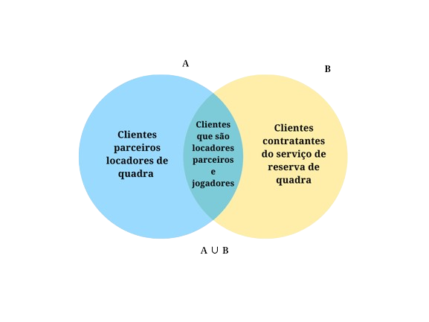

Figura 3 – Diagrama de Venn representando a União dos Conjuntos

Fonte: autoria própria, 2024

**Intersecção de Conjuntos:**

Intersecção de clientes: o conjunto de clientes que reservam quadras de areia para a prática de vôlei e o conjunto de clientes que reservam a quadra poliesportiva com uma superfície plana e lisa, feita de madeira ou de material artificial, para jogar basquete, são considerados conjuntos disjuntos. Isso significa que não há clientes que reservam ambos os tipos de quadras. Consequentemente, a intersecção destes conjuntos resulta em um conjunto vazio, indicando que não há área comum entre os diagramas, veja-se o diagrama a seguir:

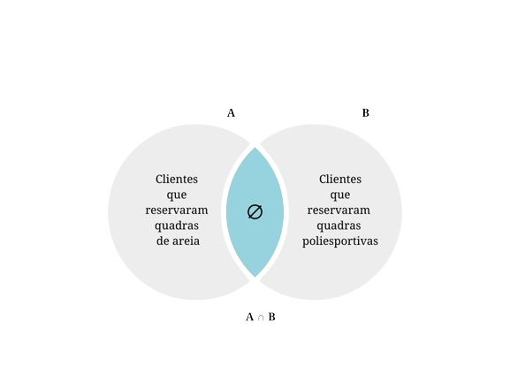

Figura 4 – Diagrama de Venn representando a Intersecção dos Conjuntos

Fonte: autoria própria, 2024

**Diferença de Conjuntos:**

Diferença de clientes: o conjunto de clientes que reservam quadras através da plataforma, porém, não a utilizam com frequência, constituem a diferença entre os dois conjuntos de clientes. Essa distinção é evidenciada no diagrama abaixo:

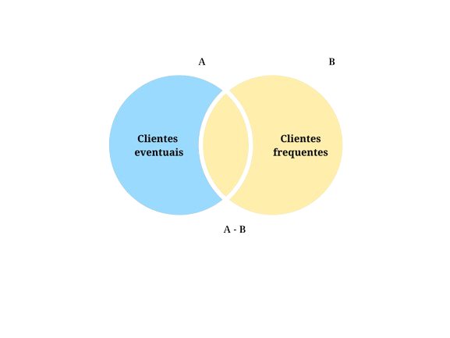

Figura 5 – Diagrama de Venn representando a Diferença dos Conjuntos

Fonte: autoria própria, 2024

**Produto Cartesiano de Conjuntos:**

O produto cartesiano permite a criação de combinações entre diferentes conjuntos de informações acerca dos clientes, quadras e reservas. Podemos calcular o produto cartesiano para estabelecer todas as opções disponíveis para reserva, inclusive de forma personalizada, considerando as características das quadras.

Ainda, gerando o produto cartesiano entre clientes e reservas, é possível constatar o número de reservas em relação ao número de clientes da plataforma. Isso pode ser útil para acompanhar o histórico de reservas de cada cliente, permitindo o fornecimento de recomendações personalizadas, bem como um programa de benefícios.

Desta forma, a utilização dessa técnica proporciona o aperfeiçoamento da experiência do usuário e a obtenção de insights significativos para o negócio.

**4. Comportamento Organizacional em ambiente disruptivo**

A Quadra GO é uma empresa inovadora que busca revolucionar o mercado de aluguel de quadras esportivas através de um aplicativo intuitivo. Seus clientes podem reservar quadras em diversos locais com agilidade e praticidade. A empresa, com cerca de 20 funcionários, possui uma estrutura organizacional disruptiva, mesclando elementos de modelos tradicionais com práticas inovadoras para fomentar o engajamento e a produtividade da equipe.

**Cultura Organizacional**

A cultura da Quadra GO é baseada em cinco pilares:

* **Inovação:** a empresa incentiva a criatividade e a busca por soluções inovadoras para os desafios do dia a dia;
* **Agilidade**: a tomada de decisões rápida e eficiente é fundamental para o sucesso da empresa no mercado disruptivo;
* **Colaboração:** o trabalho em equipe e a colaboração entre os diferentes departamentos são essenciais para o alcance dos objetivos;
* **Transparência:** a comunicação clara e transparente entre os colaboradores é fundamental para construir um ambiente de confiança;
* **Diversidade:** a empresa valoriza a diversidade de ideias e experiências como um fator de enriquecimento para o ambiente de trabalho.

**Práticas Inovadoras**

A Quadra GO implementa diversas práticas inovadoras para promover o engajamento e a produtividade da equipe, tais como:

* **Metodologia Agile**: a empresa utiliza a metodologia para o desenvolvimento do aplicativo, o que permite uma maior flexibilidade e adaptabilidade às mudanças do mercado;
* **Home Office:** a empresa oferece a opção de trabalho remoto para os funcionários, o que aumenta a autonomia e a flexibilidade;
* **Gamificação**: a empresa utiliza técnicas de gamificação para incentivar o engajamento dos funcionários em seus objetivos;
* **Feedback contínuo:** a empresa incentiva a cultura de feedback contínuo entre os colaboradores, o que permite um aprendizado constante e uma melhoria contínua do desempenho.

**Desafios:**

Apesar das práticas inovadoras, a Quadra GO enfrenta alguns desafios, como:

* **Manter a cultura organizacional:** com o crescimento da empresa, é importante manter a cultura organizacional original e evitar a burocratização;
* **Gerenciar o trabalho remoto:** é necessário garantir que os funcionários que trabalham remotamente estejam engajados e produtivos;
* **Atrair e reter talentos:** a empresa precisa oferecer um ambiente de trabalho atraente para os melhores talentos do mercado.

A Quadra GO é um exemplo de empresa que está construindo um modelo de comportamento organizacional inovador e adaptado às características do mercado disruptivo. Ainda, através da implementação de práticas inovadoras, a empresa busca fomentar o engajamento e a produtividade da equipe, buscando superar os desafios e alcançar o sucesso no mercado.

**5. Estrutura WBS**

A *Work Breakdown Structure* (WBS), também conhecida como Estrutura Analítica do Projeto (EAP), é uma ferramenta fundamental no gerenciamento de projetos. Ela desmembra o escopo do projeto em partes menores, facilitando sua gestão e organização das entregas.

Integrante do processo de gerenciamento de objetivo do projeto, conforme descrito no guia PMBOK, a WBS opera decompondo todo o trabalho em pequenas partes até chegar aos pacotes de trabalho. Esses pacotes são as menores unidades gerenciáveis da estrutura, consistindo em conjuntos de atividades designadas a um responsável específico.

Neste sentido, segue a estrutura WBS da Quadra GO:

**5.1. Definição de escopo**

**5.1.1 Objetivo do projeto**

Desenvolver uma aplicação mobile que permita aos proprietários de quadras e espaços esportivos gerenciar agendamentos e que possibilite aos usuários finais realizarem reservas.

**5.1.2 Principais entregas**

Aplicativo mobile funcional;

Sistema de gerenciamento para proprietários;

Sistema de agendamento para usuários;

Integração com métodos de pagamento;

Suporte ao cliente e treinamento.

**5.2. Estrutura do WBS**

**5.2.1 Planejamento inicial**

**5.2.1.1 Definição da visão e missão da empresa**

Estabelecimento da missão;

Reunião inicial com os fundadores para alinhar objetivos e expectativas.

**5.2.1.2 Análise de mercado**

Pesquisa de mercado para identificar concorrentes e oportunidades;

Análise SWOT (Forças/Fraquezas/Oportunidades/Ameaças).

**5.2.1.3 Plano de negócios**

Desenvolvimento do plano de negócios completo:

* + - Análise de mercado;
    - Planejamento estratégico;
    - Análise financeira;
    - Desenvolvimento de estratégias de Marketing;
    - Plano operacional.

Definição de metas

* + - Definir a missão da empresa;
    - Analisar situação atual;
    - Objetivos de longo prazo;
    - Definir metas de curto e longo prazo;
    - Utilizar Indicadores de Desempenho (KPIs).

Projeções financeiras e plano de captação de recursos:

* + - Estimar Receitas;
    - Realizar a previsão de despesas;
    - Calcular margens de lucro;
    - Análise do ponto de equilíbrio;
    - Explorar fontes de financiamento.

**5.2.2 Estruturação Jurídica e Administrativa**

**5.2.2.1 Registro da empresa**

Escolha e registro do nome da empresa;

Obtenção de CNPJ e registros necessários.

**5.2.2.2 Locação do imóvel**

Pesquisa e visita a imóveis comerciais;

Negociação e assinatura do contrato de locação;

Adequação do imóvel conforme as necessidades (reformas/mobília/etc.).

**5.2.3 Infraestrutura e equipamentos**

**5.2.3.1 Compra de equipamentos**

Orçamentos;

Aquisição de ativos (computadores/móveis/etc.).

5.2.3.2 Configuração do espaço de trabalho:

Organização e instalação do escritório;

Instalação da infraestrutura de T.I.; (rede/internet/servidores/ambiente dev.).

**5.2.4 Recrutamento e seleção de funcionários**

**5.2.4.1 Definição de perfis e cargos**

Descrição de cargos e responsabilidades;

Planejamento do organograma da empresa.

**5.2.4.2 Processo de recrutamento**

Divulgação das vagas em plataformas de emprego;

Seleção e entrevistas com candidatos;

Contratação e *onboard* dos funcionários.

**5.2.5 Desenvolvimento do *software***

**5.2.5.1 Iniciação do projeto:**

Reuniões com stakeholders;

Documentação dos requisitos iniciais;

Escolha das tecnologias e ferramentas a serem utilizadas;

Designação de papéis e responsabilidades;

Aprovação do orçamento.

**5.2.5.2 Planejamento do desenvolvimento**

a) Análise de requisitos:

Levantamento detalhado de requisitos;

Documentação de processos de negócios.

Planejamento do cronograma:

Definição das fases e marcos do projeto;

Estimativa de tempo para cada atividade.

b) Análise de riscos:

Identificação de potenciais riscos;

Desenvolvimento de planos de mitigação;

Conclusão do Planejamento de Desenvolvimento.

**5.2.5.3 Design e *Blueprint***

Pesquisa e contratação de empresa de comunicação visual;

Criação de *wireframes* e protótipos do aplicativo;

Validação do design com potenciais usuários;

Desenvolvimento do *blueprint* funcional.

**5.2.5.4 Desenvolvimento do MVP (Produto Mínimo Viável)**

Implementação das funcionalidades essenciais do aplicativo beta;

Testes iniciais e correção de bugs;

Entrega de documentação final do projeto;

Finalização do Desenvolvimento da aplicação.

**5.2.6 Testes e ajustes finais**

**5.2.6.1 Testes Internos**

Realização de testes internos com a equipe;

Ajustes com base no feedback;

Conclusão dos Testes Internos.

**5.2.6.2 Testes com usuários**

Seleção de um grupo de usuários para testes beta;

Coleta de feedback e ajustes finais;

Conclusão dos Testes com Usuários.

**5.2.7 Marketing** **e lançamento**

Plano de Marketing;

Lançamento do Aplicativo;

Acompanhamento Go Live;

Desmobilização da equipe.

**5.2.8 Suporte ao cliente**

Configuração do *Help Desk;*

Desenvolvimento da base de conhecimento;

Treinamento.

**5.2.9 Manutenção e atualizações**

Manutenção de rotina;

Desenvolvimento de novos recursos;

Correção de bug no sistema.

**5.3. Estimativa de tempo e recursos**

**Tempo:** estimativa de tempo para cada fase (análise, design, desenvolvimento, testes etc.);

**Recursos Humanos:** desenvolvedores, designers, gerentes de projeto e especialistas em Marketing;

**Recursos materiais:** infraestrutura de TI (servidores, software) e ferramentas de desenvolvimento;

**Financeiro:** orçamento para desenvolvimento, marketing e manutenção.

**5.4. Monitoramento e controle**

**Indicadores de performance:** KPI's para medir progresso (ex.: número de usuários, taxa de uso das quadras);

**Ferramentas de controle:** softwares de gestão de projetos (ex.: Jira, Trello);

**Relatórios:** relatórios periódicos de *status* e revisões de desempenho.

**5.5. Comunicação**

**Plano de Comunicação:** estratégia de comunicação interna e externa;

**Canais de Comunicação:** e-mail, reuniões e chat corporativo;

**Frequência:** atualizações semanais e reuniões mensais.

**5.6. Premissas**

**Tecnológicas:** disponibilidade de tecnologias necessárias (frameworks, APIs);

**Operacionais:** acesso a dados de quadras e espaços esportivos;

**Mercado:** interesse dos proprietários e usuários finais na plataforma.

**5.7. Restrições**

**Orçamento:** limitações financeiras para desenvolvimento e marketing;

**Tempo:** prazo para lançamento do aplicativo;

**Recursos Humanos:** disponibilidade de pessoal qualificado;

**Regulamentação e Segurança de Dados:** conformidade com regulamentações locais e normas de segurança de dados.

**5.8. Stakeholders**

**5.8.1 Stakeholders internos**

**Desenvolvedores e Designers:** responsáveis pela criação e manutenção do aplicativo;

**Equipe de Marketing:** promoverá o aplicativo atraindo novos usuários;

**Equipe de suporte ao cliente:** auxiliará usuários na resolução de eventuais problemas;

**Usuários Finais:** realizarão os agendamentos e feedback.

**5.8.2 Stakeholders externos**

**Fornecedores:** fornecedores de confecção de uniformes e materiais esportivos;

**Patrocinadores e anunciantes:** empresas e organizações que possuam interesse em anunciar no aplicativo ou patrocinar eventos;

**Comunidade local:** melhora no acesso às instalações esportivas, promovendo a saúde e bem-estar através do esporte.

**5.9. Patrocinador**

**Identificação:** pessoa ou grupo responsável por financiar e apoiar o projeto (pode ser uma empresa ou um investidor);

**Responsabilidades:** aprovação de orçamento, apoio em decisões estratégicas, fornecimento de recursos.

**5.10. Principais Riscos**

**Tecnológicos:** falhas na integração com APIs e problemas de segurança;

**Financeiros:** exceder o orçamento previsto;

**Mercado:** falta de adoção pelo público-alvo e competição com outras aplicações similares.

**5.11. Mitigação de riscos**

**Tecnológicos:** realizar testes extensivos e contratar especialistas em segurança;

**Financeiros:** estabelecer um orçamento detalhado e monitorar gastos, buscar financiamento adicional, se necessário;

**Mercado:** conduzir pesquisas de mercado aprofundadas, implementar campanhas de marketing e oferecer promoções para atrair usuários.

**6. Cronograma e orçamento**

Sabe-se que o sucesso de qualquer empreendimento depende de uma gestão eficiente do tempo e dos recursos financeiros disponíveis, portanto, é de suma importância estabelecer um plano preciso, que delineie as etapas do projeto, suas datas de conclusão e os custos associados a cada fase.

Na imagem anexa, verifica-se as tarefas do projeto de forma detalhada, suas datas de início e término, bem como os custos estimados para cada atividade. Esta representação gráfica permite uma compreensão do fluxo de trabalho e dos recursos necessários ao longo da implantação do projeto.

Além disso, o gráfico mostra a evolução do projeto, com datas precisas, permitindo o monitoramento do progresso geral do empreendimento.

Essa ferramenta facilita a identificação de áreas com potencial risco, ajustando recursos conforme a necessidade, assegurando que o projeto progrida de acordo com as expectativas e metas estabelecidas.

|  |  |  |  |  |  |  |
| --- | --- | --- | --- | --- | --- | --- |
| **Nome da Tarefa** | **Duração** | **Início** | **Término** | **Predecessoras** | **Nomes dos recursos** | **Custo** |
| **Projeto Integrador** | **377 dias** | **Seg 01/07/24** | **Ter 09/12/25** |  |  | **R$ 280.316,00** |
| **Planejamento Inicial** | **37 dias** | **Seg 01/07/24** | **Ter 20/08/24** |  |  | **R$ 0,00** |
| **Definição da Visão e Missão da Empresa** | **4 dias** | **Seg 01/07/24** | **Qui 04/07/24** |  |  | **R$ 0,00** |
| Estabelecimento da missão | 2 dias | Seg 01/07/24 | Ter 02/07/24 |  | CEO | R$ 0,00 |
| Reunião inicial com os fundadores para alinhar objetivos e expectativas | 2 dias | Qua 03/07/24 | Qui 04/07/24 | 3 | CEO | R$ 0,00 |
| **Análise de Mercado** | **10 dias** | **Sex 05/07/24** | **Qui 18/07/24** | **2** |  | **R$ 0,00** |
| Pesquisa de mercado para identificar concorrentes e oportunidades | 7 dias | Sex 05/07/24 | Seg 15/07/24 |  | CEO | R$ 0,00 |
| Análise SWOT (Forças/Fraquezas/Oportunidades/Ameaças) | 3 dias | Ter 16/07/24 | Qui 18/07/24 | 6 | CEO | R$ 0,00 |
| **Plano de Negócios** | **23 dias** | **Sex 19/07/24** | **Ter 20/08/24** | **5** |  | **R$ 0,00** |
| Desenvolvimento do plano de negócios completo | 15 dias | Sex 19/07/24 | Qui 08/08/24 |  | CEO | R$ 0,00 |
| Definição de metas | 3 dias | Sex 09/08/24 | Ter 13/08/24 | 9 | CEO | R$ 0,00 |
| Projeções financeiras e plano de captação de recursos | 5 dias | Qua 14/08/24 | Ter 20/08/24 | 10 | CEO | R$ 0,00 |
| **Estruturação Jurídica e Administrativa** | **81 dias** | **Qua 21/08/24** | **Qua 11/12/24** | **1** |  | **R$ 28.000,00** |
| **Registro da Empresa** | **81 dias** | **Qua 21/08/24** | **Qua 11/12/24** |  |  | **R$ 3.000,00** |
| Escolha e registro do nome da empresa | 1 dia | Qua 21/08/24 | Qua 21/08/24 | 1 | CEO | R$ 0,00 |
| Obtenção de CNPJ e registros necessários | 80 dias | Qui 22/08/24 | Qua 11/12/24 | 14 | Contabilidade | R$ 3.000,00 |
| **Locação do Imóvel** | **61 dias** | **Qui 22/08/24** | **Qui 14/11/24** |  |  | **R$ 25.000,00** |
| Pesquisa e visita a imóveis comerciais | 15 dias | Qui 22/08/24 | Qua 11/09/24 | 14 | CEO | R$ 0,00 |
| Negociação e assinatura do contrato de locação | 1 dia | Qui 12/09/24 | Qui 12/09/24 | 17 | Jurídico | R$ 5.000,00 |
| Adequação do imóvel conforme as necessidades (reformas/mobília/etc.) | 45 dias | Sex 13/09/24 | Qui 14/11/24 | 18 | Construtora | R$ 20.000,00 |
| **Infraestrutura e Equipamentos** | **85 dias** | **Sex 13/09/24** | **Qui 09/01/25** |  |  | **R$ 49.000,00** |
| **Compra de Equipamentos** | **50 dias** | **Sex 13/09/24** | **Qui 21/11/24** |  |  | **R$ 14.000,00** |
| Orçamento | 5 dias | Sex 13/09/24 | Qui 19/09/24 | 18 | Gerente de desenvolvimento | R$ 1.400,00 |
| Aquisição de ativos (computadores/móveis/etc.) | 45 dias | Sex 20/09/24 | Qui 21/11/24 | 22 | Gerente de operação | R$ 12.600,00 |
| **Configuração do Espaço de Trabalho** | **35 dias** | **Sex 22/11/24** | **Qui 09/01/25** |  |  | **R$ 35.000,00** |
| Organização e instalação do escritório | 15 dias | Sex 22/11/24 | Qui 12/12/24 | 23 | Construtora | R$ 20.000,00 |
| Instalação de infraestrutura de TI (rede/internet/servidores/ambiente dev.) | 20 dias | Sex 13/12/24 | Qui 09/01/25 | 25 | Infraestutura | R$ 15.000,00 |
| **Recrutamento e Seleção de Funcionários** | **38 dias** | **Qui 12/12/24** | **Seg 03/02/25** | **12** |  | **R$ 10.640,00** |
| **Definição de Perfis e Cargos** | **6 dias** | **Qui 12/12/24** | **Qui 19/12/24** |  |  | **R$ 1.680,00** |
| Descrição de cargos e responsabilidades | 5 dias | Qui 12/12/24 | Qua 18/12/24 |  | CEO;Gerente administrativo | R$ 1.400,00 |
| Planejamento do organograma da empresa | 1 dia | Qui 19/12/24 | Qui 19/12/24 | 29 | CEO;Gerente administrativo | R$ 280,00 |
| **Processo de Recrutamento** | **33 dias** | **Qui 19/12/24** | **Seg 03/02/25** |  |  | **R$ 8.960,00** |
| Divulgação das vagas em plataformas de emprego | 2 dias | Qui 19/12/24 | Sex 20/12/24 | 29 | Gerente de desenvolvimento | R$ 560,00 |
| Seleção e entrevistas com candidatos | 15 dias | Seg 23/12/24 | Seg 13/01/25 | 32 | Gerente administrativo | R$ 4.200,00 |
| Contratação e *onboard* dos funcionários | 15 dias | Ter 14/01/25 | Seg 03/02/25 | 33 | Gerente administrativo | R$ 4.200,00 |
| **Desenvolvimento do *Software*** | **173 dias** | **Ter 04/02/25** | **Qui 02/10/25** | **27** |  | **R$ 150.096,00** |
| **Iniciação do projeto** | **13 dias** | **Ter 04/02/25** | **Qui 20/02/25** |  |  | **R$ 5.608,00** |
| Reuniões com *stakeholders* | 1 dia | Ter 04/02/25 | Ter 04/02/25 |  | Gerente mercadológico;Desenvolvedor | R$ 840,00 |
| Documentação dos requisitos iniciais | 3 dias | Qua 05/02/25 | Sex 07/02/25 | 37 | Analista de produto | R$ 480,00 |
| Escolha das tecnologias e ferramentas a serem utilizadas | 4 dias | Seg 10/02/25 | Qui 13/02/25 | 38 | Cientista de dados;Desenvolvedor;Experiencia do usuário;Gerente de desenvolvimento;QA | R$ 4.008,00 |
| Designação de papéis e responsabilidades | 1 dia | Sex 14/02/25 | Sex 14/02/25 | 39 | Gerente de desenvolvimento | R$ 280,00 |
| Aprovação do orçamento | 5 dias | Sex 14/02/25 | Qui 20/02/25 | 39 | CEO | R$ 0,00 |
| **Planejamento do Desenvolvimento** | **37 dias** | **Sex 21/02/25** | **Seg 14/04/25** |  |  | **R$ 21.128,00** |
| **Análise de requisitos** | **30 dias** | **Sex 21/02/25** | **Qui 03/04/25** | **36** |  | **R$ 13.200,00** |
| Levantamento detalhado de requisitos | 15 dias | Sex 21/02/25 | Qui 13/03/25 |  | Analista de produto;Gerente mercadológico | R$ 6.600,00 |
| Documentação de processos de negócios | 15 dias | Sex 14/03/25 | Qui 03/04/25 |  | Analista de produto;Gerente mercadológico | R$ 6.600,00 |
| **Planejamento do cronograma** | **5 dias** | **Sex 04/04/25** | **Qui 10/04/25** |  |  | **R$ 3.728,00** |
| Definição das fases e marcos do projeto | 2 dias | Sex 04/04/25 | Seg 07/04/25 | 43 | Gerente de desenvolvimento | R$ 560,00 |
| Estimativa de tempo para cada atividade | 3 dias | Ter 08/04/25 | Qui 10/04/25 | 47 | Cientista de dados;Desenvolvedor;Experiencia do usuário;QA | R$ 3.168,00 |
| **Análise de riscos** | **7 dias** | **Sex 04/04/25** | **Seg 14/04/25** |  |  | **R$ 4.200,00** |
| Identificação de potenciais riscos | 4 dias | Sex 04/04/25 | Qua 09/04/25 | 43 | Gerente de desenvolvimento;Gerente de operação;Gerente mercadológico | R$ 1.680,00 |
| Desenvolvimento de planos de mitigação | 3 dias | Qui 10/04/25 | Seg 14/04/25 | 50 | Gerente de desenvolvimento;Gerente de operação;Gerente mercadológico | R$ 2.520,00 |
| ***Design* e *Blueprint*** | **33 dias** | **Ter 15/04/25** | **Qui 29/05/25** |  |  | **R$ 30.480,00** |
| Pesquisa e contratação de empresa de comunicação visual | 3 dias | Ter 15/04/25 | Qui 17/04/25 | 42 | Gerente de desenvolvimento | R$ 840,00 |
| Criação de *wireframes* e protótipos do aplicativo | 20 dias | Sex 18/04/25 | Qui 15/05/25 | 53 | Cientista de dados;Desenvolvedor;Experiencia do usuário;QA;Estagiário | R$ 22.240,00 |
| Validação do *design* com potenciais usuários | 10 dias | Sex 16/05/25 | Qui 29/05/25 | 54 | Experiencia do usuário | R$ 800,00 |
| Desenvolvimento do *blueprint* funcional | 15 dias | Ter 15/04/25 | Seg 05/05/25 | 42 | Analista de produto;Gerente mercadológico | R$ 6.600,00 |
| **Desenvolvimento do MVP (Produto Mínimo Viável)** | **90 dias** | **Sex 30/05/25** | **Qui 02/10/25** |  |  | **R$ 92.880,00** |
| Implementação das funcionalidades essenciais do aplicativo beta | 70 dias | Sex 30/05/25 | Qui 04/09/25 | 52 | Cientista de dados;Desenvolvedor;Experiencia do usuário;QA;Estagiário | R$ 77.840,00 |
| Testes iniciais e correção de *bugs* | 15 dias | Sex 05/09/25 | Qui 25/09/25 | 58 | Desenvolvedor;QA;Estagiário | R$ 11.280,00 |
| Entrega de documentação final do projeto | 5 dias | Sex 26/09/25 | Qui 02/10/25 | 52 | Desenvolvedor;QA;Estagiário | R$ 3.760,00 |
| **Testes e Ajustes Finais** | **22 dias** | **Sex 03/10/25** | **Seg 03/11/25** | **57** |  | **R$ 17.760,00** |
| **Testes Internos** | **10 dias** | **Sex 03/10/25** | **Qui 16/10/25** |  |  | **R$ 5.960,00** |
| Realização de testes internos com a equipe | 5 dias | Sex 03/10/25 | Qui 09/10/25 |  | Analista de produto;Gerente mercadológico | R$ 2.200,00 |
| Ajustes com base no *feedback* | 5 dias | Sex 10/10/25 | Qui 16/10/25 | 63 | Desenvolvedor;QA;Estagiário | R$ 3.760,00 |
| **Testes com Usuários** | **22 dias** | **Sex 03/10/25** | **Seg 03/11/25** |  |  | **R$ 11.800,00** |
| Seleção de um grupo de usuários para testes beta | 2 dias | Sex 03/10/25 | Seg 06/10/25 | 35 | Experiencia do usuário | R$ 160,00 |
| Coleta de *feedback* e ajustes finais | 20 dias | Ter 07/10/25 | Seg 03/11/25 | 66 | Desenvolvedor;Experiencia do usuário;QA | R$ 11.640,00 |
| ***Marketing* e Lançamento** | **48 dias** | **Sex 03/10/25** | **Ter 09/12/25** |  |  | **R$ 24.820,00** |
| Plano de *Marketing* | 15 dias | Sex 03/10/25 | Qui 23/10/25 | 57 | Analista de métricas;Gerente de marketing;Social media;Vendas | R$ 10.200,00 |
| Lançamento | 3 dias | Sex 24/10/25 | Ter 28/10/25 | 69 | Gerente de marketing;Social media;Vendas | R$ 1.740,00 |
| Acompanhamento Go Live | 30 dias | Qua 29/10/25 | Ter 09/12/25 | 70 | Analista de suporte;Gerente de operação | R$ 12.600,00 |
| Desmobilização da equipe | 1 dia | Qua 29/10/25 | Qua 29/10/25 | 70 | Gerente administrativo | R$ 280,00 |

*Tabela 3: Cronograma e orçamento Quadra GO*

*Fonte: autoria própria, 2024*

**7. Análise de dados**

Através do MS Project, o cronograma de implementação do projeto Quadra GO foi previamente desenvolvido, sendo os dados exportados em formato .*csv*. Ainda, foi utilizado o ambiente do Google *Colab* para programação em *python, através de* bibliotecas complementares como pandas, *numpy*, *matplotlib*, *re*.

**7.1 Carregamento das informações**

Para o carregamento das informações, foi exportado um arquivo com extensão .*csv*, permitindo sua leitura direta. Como durante a análise haverá manipulação do *dataframe* e configurações adicionais, temos a opção de visualizar e utilizar o CSV atualizado para carregar informações conforme necessário.

A seguir um modelo de saída *.csv* gerado automaticamente e que foi usado para os resultados dos subtópicos:

Index,Id,Nº Grupos,Nome da Tarefa,Duração em dias,Predecessoras,Custo em reais,Início,Término,Nomes dos recursos

0,0,0,Projeto Integrador,377,,280316.0,2024-07-01,2025-12-09,

1,1,1,Planejamento Inicial,37,,0.0,2024-07-01,2024-08-20,

2,2,1.1,Definição da Visão e Missão da Empresa,4,,0.0,2024-07-01,2024-07-04,

3,3,1.1.1,Estabelecimento da missão,2,,0.0,2024-07-01,2024-07-02,CEO

4,4,1.1.2,Reunião inicial com os fundadores para alinhar objetivos e expectativas,2,3,0.0,2024-07-03,2024-07-04,CEO

5,5,1.2,Análise de Mercado,10,2,0.0,2024-07-05,2024-07-18,

6,6,1.2.1,Pesquisa de mercado para identificar concorrentes e oportunidades,7,,0.0,2024-07-05,2024-07-15,CEO

7,7,1.2.2,Análise SWOT (Forças/Fraquezas/Oportunidades/Ameaças),3,6,0.0,2024-07-16,2024-07-18,CEO

8,8,1.3,Plano de Negócios,23,5,0.0,2024-07-19,2024-08-20,

9,9,1.3.1,Desenvolvimento do plano de negócios completo,15,,0.0,2024-07-19,2024-08-08,CEO

10,10,1.3.2,Definição de metas,3,9,0.0,2024-08-09,2024-08-13,CEO

11,11,1.3.3,Projeções financeiras e plano de captação de recursos,5,10,0.0,2024-08-14,2024-08-20,CEO

12,12,2,Estruturação Jurídica e Administrativa,81,1,28000.0,2024-08-21,2024-12-11,

13,13,2.1,Registro da Empresa,81,,3000.0,2024-08-21,2024-12-11,

14,14,2.1.1,Escolha e registro do nome da empresa,1,1,0.0,2024-08-21,2024-08-21,CEO

15,15,2.1.2,Obtenção de CNPJ e registros necessários,80,14,3000.0,2024-08-22,2024-12-11,Contabilidade

16,16,2.2,Locação do Imóvel,61,,25000.0,2024-08-22,2024-11-14,

17,17,2.2.1,Pesquisa e visita a imóveis comerciais,15,14,0.0,2024-08-22,2024-09-11,CEO

18,18,2.2.2,Negociação e assinatura do contrato de locação,1,17,5000.0,2024-09-12,2024-09-12,Jurídico

19,19,2.2.3,Adequação do imóvel conforme as necessidades (reformas/mobília/etc),45,18,20000.0,2024-09-13,2024-11-14,Construtora

20,20,3,Infraestrutura e Equipamentos,85,,49000.0,2024-09-13,2025-01-09,

21,21,3.1,Compra de Equipamentos,50,,14000.0,2024-09-13,2024-11-21,

22,22,3.1.1,Orçamento,5,18,1400.0,2024-09-13,2024-09-19,Gerente de desenvolvimento

23,23,3.1.2,Aquisição de ativos (computadores/móveis/etc),45,22,12600.0,2024-09-20,2024-11-21,Gerente de operação

24,24,3.2,Configuração do Espaço de Trabalho,35,,35000.0,2024-11-22,2025-01-09,

25,25,3.2.1,Organização e instalação do escritório,15,23,20000.0,2024-11-22,2024-12-12,Construtora

26,26,3.2.2,Instalação de infraestrutura de TI (rede/internet/servidores/ambiente dev),20,25,15000.0,2024-12-13,2025-01-09,Infraestutura

27,27,4,Recrutamento e Seleção de Funcionários,38,12,10640.0,2024-12-12,2025-02-03,

28,28,4.1,Definição de Perfis e Cargos,6,,1680.0,2024-12-12,2024-12-19,

29,29,4.1.1,Descrição de cargos e responsabilidades,5,,1400.0,2024-12-12,2024-12-18,CEO;Gerente administrativo

30,30,4.1.2,Planejamento do organograma da empresa,1,29,280.0,2024-12-19,2024-12-19,CEO;Gerente administrativo

31,31,4.2,Processo de Recrutamento,33,,8960.0,2024-12-19,2025-02-03,

32,32,4.2.1,Divulgação das vagas em plataformas de emprego,2,29,560.0,2024-12-19,2024-12-20,Gerente de desenvolvimento

33,33,4.2.2,Seleção e entrevistas com candidatos,15,32,4200.0,2024-12-23,2025-01-13,Gerente administrativo

34,34,4.2.3,Contratação e onboard dos funcionários,15,33,4200.0,2025-01-14,2025-02-03,Gerente administrativo

35,35,5,Desenvolvimento do Software,173,27,150096.0,2025-02-04,2025-10-02,

36,36,5.1,Iniciação do projeto,13,,5608.0,2025-02-04,2025-02-20,

37,37,5.1.1,Reuniões com stakeholders,1,,840.0,2025-02-04,2025-02-04,Gerente mercadológico;Desenvolvedor

38,38,5.1.2,Documentação dos requisitos iniciais,3,37,480.0,2025-02-05,2025-02-07,Analista de produto

39,39,5.1.3,Escolha das tecnologias e ferramentas a serem utilizadas,4,38,4008.0,2025-02-10,2025-02-13,Cientista de dados;Desenvolvedor;Experiencia do usuário;Gerente de desenvolvimento;QA

40,40,5.1.4,Designação de papéis e responsabilidades,1,39,280.0,2025-02-14,2025-02-14,Gerente de desenvolvimento

41,41,5.1.5,Aprovação do orçamento,5,39,0.0,2025-02-14,2025-02-20,CEO

42,42,5.2,Planejamento do Desenvolvimento,37,,21128.0,2025-02-21,2025-04-14,

43,43,5.2.1,Análise de requisitos,30,36,13200.0,2025-02-21,2025-04-03,

44,44,5.2.1.1,Levantamento detalhado de requisitos,15,,6600.0,2025-02-21,2025-03-13,Analista de produto;Gerente mercadológico

45,45,5.2.1.2,Documentação de processos de negócios,15,,6600.0,2025-03-14,2025-04-03,Analista de produto;Gerente mercadológico

46,46,5.2.2,Planejamento do cronograma,5,,3728.0,2025-04-04,2025-04-10,

47,47,5.2.2.1,Definição das fases e marcos do projeto,2,43,560.0,2025-04-04,2025-04-07,Gerente de desenvolvimento

48,48,5.2.2.2,Estimativa de tempo para cada atividade,3,47,3168.0,2025-04-08,2025-04-10,Cientista de dados;Desenvolvedor;Experiencia do usuário;QA

49,49,5.2.3,Análise de riscos,7,,4200.0,2025-04-04,2025-04-14,

50,50,5.2.3.1,Identificação de potenciais riscos,4,43,1680.0,2025-04-04,2025-04-09,Gerente de desenvolvimento;Gerente de operação;Gerente mercadológico

51,51,5.2.3.2,Desenvolvimento de planos de mitigação,3,50,2520.0,2025-04-10,2025-04-14,Gerente de desenvolvimento;Gerente de operação;Gerente mercadológico

52,52,5.3,Design e Blueprint,33,,30480.0,2025-04-15,2025-05-29,

53,53,5.3.1,Pesquisa e contratação de empresa de comunicação visual,3,42,840.0,2025-04-15,2025-04-17,Gerente de desenvolvimento

54,54,5.3.2,Criação de wireframes e protótipos do aplicativo,20,53,22240.0,2025-04-18,2025-05-15,Cientista de dados;Desenvolvedor;Experiencia do usuário;QA;Estagiário

55,55,5.3.3,Validação do design com potenciais usuários,10,54,800.0,2025-05-16,2025-05-29,Experiencia do usuário

56,56,5.3.4,Desenvolvimento do blueprint funcional,15,42,6600.0,2025-04-15,2025-05-05,Analista de produto;Gerente mercadológico

57,57,5.4,Desenvolvimento do MVP (Produto Mínimo Viável),90,,92880.0,2025-05-30,2025-10-02,

58,58,5.4.1,Implementação das funcionalidades essenciais do aplicativo beta,70,52,77840.0,2025-05-30,2025-09-04,Cientista de dados;Desenvolvedor;Experiencia do usuário;QA;Estagiário

59,59,5.4.2,Testes iniciais e correção de bugs,15,58,11280.0,2025-09-05,2025-09-25,Desenvolvedor;QA;Estagiário

60,60,5.4.3,Entrega de documentação final do projeto,5,52,3760.0,2025-09-26,2025-10-02,Desenvolvedor;QA;Estagiário

61,61,6,Testes e Ajustes Finais,22,57,17760.0,2025-10-03,2025-11-03,

62,62,6.1,Testes Internos,10,,5960.0,2025-10-03,2025-10-16,

63,63,6.1.1,Realização de testes internos com a equipe,5,,2200.0,2025-10-03,2025-10-09,Analista de produto;Gerente mercadológico

64,64,6.1.2,Ajustes com base no feedback,5,63,3760.0,2025-10-10,2025-10-16,Desenvolvedor;QA;Estagiário

65,65,6.2,Testes com Usuários,22,,11800.0,2025-10-03,2025-11-03,

66,66,6.2.1,Seleção de um grupo de usuários para testes beta,2,35,160.0,2025-10-03,2025-10-06,Experiencia do usuário

67,67,6.2.2,Coleta de feedback e ajustes finais,20,66,11640.0,2025-10-07,2025-11-03,Desenvolvedor;Experiencia do usuário;QA

68,68,7,Marketing e Lançamento,48,,24820.0,2025-10-03,2025-12-09,

69,69,7.1,Plano de Marketing,15,57,10200.0,2025-10-03,2025-10-23,Analista de métricas;Gerente de marketing;Social media;Vendas

70,70,7.2,Lançamento,3,69,1740.0,2025-10-24,2025-10-28,Gerente de marketing;Social media;Vendas

71,71,7.3,Acompanhamento Go Live,30,70,12600.0,2025-10-29,2025-12-09,Analista de suporte;Gerente de operação

72,72,7.4,Desmobilização da equipe,1,70,280.0,2025-10-29,2025-10-29,Gerente administrativo

**7.2 Exibição tabular dos dados estilizados**

Uma vez carregado os dados, realizado o devido tratamento e configurações do *dataframe*, obtemos a seguinte saída utilizando estilização em *css* para um melhor aspecto visual.

|  | **Nº Grupos** | **Nome da Tarefa** | **Duração em dias** | **Predecessoras** | **Custo em reais** | **Início** | **Término** | **Nomes dos recursos** |
| --- | --- | --- | --- | --- | --- | --- | --- | --- |
| **0** | 0 | Projeto Integrador | 377 |  | R$ 280.316,00 | 01/07/2024 | 09/12/2025 |  |
| **1** | 1 | Planejamento Inicial | 37 |  | R$ 0,00 | 01/07/2024 | 20/08/2024 |  |
| **2** | 1.1 | Definição da Visão e Missão da Empresa | 4 |  | R$ 0,00 | 01/07/2024 | 04/07/2024 |  |
| **3** | 1.1.1 | Estabelecimento da missão | 2 |  | R$ 0,00 | 01/07/2024 | 02/07/2024 | CEO |
| **4** | 1.1.2 | Reunião inicial com os fundadores para alinhar objetivos e expectativas | 2 | 3 | R$ 0,00 | 03/07/2024 | 04/07/2024 | CEO |
| **5** | 1.2 | Análise de Mercado | 10 | 2 | R$ 0,00 | 05/07/2024 | 18/07/2024 |  |
| **6** | 1.2.1 | Pesquisa de mercado para identificar concorrentes e oportunidades | 7 |  | R$ 0,00 | 05/07/2024 | 15/07/2024 | CEO |
| **7** | 1.2.2 | Análise SWOT (Forças/Fraquezas/Oportunidades/Ameaças) | 3 | 6 | R$ 0,00 | 16/07/2024 | 18/07/2024 | CEO |
| **8** | 1.3 | Plano de Negócios | 23 | 5 | R$ 0,00 | 19/07/2024 | 20/08/2024 |  |
| **9** | 1.3.1 | Desenvolvimento do plano de negócios completo | 15 |  | R$ 0,00 | 19/07/2024 | 08/08/2024 | CEO |
| **10** | 1.3.2 | Definição de metas | 3 | 9 | R$ 0,00 | 09/08/2024 | 13/08/2024 | CEO |
| **11** | 1.3.3 | Projeções financeiras e plano de captação de recursos | 5 | 10 | R$ 0,00 | 14/08/2024 | 20/08/2024 | CEO |
| **12** | 2 | Estruturação Jurídica e Administrativa | 81 | 1 | R$ 28.000,00 | 21/08/2024 | 11/12/2024 |  |
| **13** | 2.1 | Registro da Empresa | 81 |  | R$ 3.000,00 | 21/08/2024 | 11/12/2024 |  |
| **14** | 2.1.1 | Escolha e registro do nome da empresa | 1 | 1 | R$ 0,00 | 21/08/2024 | 21/08/2024 | CEO |
| **15** | 2.1.2 | Obtenção de CNPJ e registros necessários | 80 | 14 | R$ 3.000,00 | 22/08/2024 | 11/12/2024 | Contabilidade |
| **16** | 2.2 | Locação do Imóvel | 61 |  | R$ 25.000,00 | 22/08/2024 | 14/11/2024 |  |
| **17** | 2.2.1 | Pesquisa e visita a imóveis comerciais | 15 | 14 | R$ 0,00 | 22/08/2024 | 11/09/2024 | CEO |
| **18** | 2.2.2 | Negociação e assinatura do contrato de locação | 1 | 17 | R$ 5.000,00 | 12/09/2024 | 12/09/2024 | Jurídico |
| **19** | 2.2.3 | Adequação do imóvel conforme as necessidades (reformas/mobília/etc) | 45 | 18 | R$ 20.000,00 | 13/09/2024 | 14/11/2024 | Construtora |
| **20** | 3 | Infraestrutura e Equipamentos | 85 |  | R$ 49.000,00 | 13/09/2024 | 09/01/2025 |  |
| **21** | 3.1 | Compra de Equipamentos | 50 |  | R$ 14.000,00 | 13/09/2024 | 21/11/2024 |  |
| **22** | 3.1.1 | Orçamento | 5 | 18 | R$ 1.400,00 | 13/09/2024 | 19/09/2024 | Gerente de desenvolvimento |
| **23** | 3.1.2 | Aquisição de ativos (computadores/móveis/etc) | 45 | 22 | R$ 12.600,00 | 20/09/2024 | 21/11/2024 | Gerente de operação |
| **24** | 3.2 | Configuração do Espaço de Trabalho | 35 |  | R$ 35.000,00 | 22/11/2024 | 09/01/2025 |  |
| **25** | 3.2.1 | Organização e instalação do escritório | 15 | 23 | R$ 20.000,00 | 22/11/2024 | 12/12/2024 | Construtora |
| **26** | 3.2.2 | Instalação de infraestrutura de TI (rede/internet/servidores/ambiente dev) | 20 | 25 | R$ 15.000,00 | 13/12/2024 | 09/01/2025 | Infraestutura |
| **27** | 4 | Recrutamento e Seleção de Funcionários | 38 | 12 | R$ 10.640,00 | 12/12/2024 | 03/02/2025 |  |
| **28** | 4.1 | Definição de Perfis e Cargos | 6 |  | R$ 1.680,00 | 12/12/2024 | 19/12/2024 |  |
| **29** | 4.1.1 | Descrição de cargos e responsabilidades | 5 |  | R$ 1.400,00 | 12/12/2024 | 18/12/2024 | CEO;Gerente administrativo |
| **30** | 4.1.2 | Planejamento do organograma da empresa | 1 | 29 | R$ 280,00 | 19/12/2024 | 19/12/2024 | CEO;Gerente administrativo |
| **31** | 4.2 | Processo de Recrutamento | 33 |  | R$ 8.960,00 | 19/12/2024 | 03/02/2025 |  |
| **32** | 4.2.1 | Divulgação das vagas em plataformas de emprego | 2 | 29 | R$ 560,00 | 19/12/2024 | 20/12/2024 | Gerente de desenvolvimento |
| **33** | 4.2.2 | Seleção e entrevistas com candidatos | 15 | 32 | R$ 4.200,00 | 23/12/2024 | 13/01/2025 | Gerente administrativo |
| **34** | 4.2.3 | Contratação e onboard dos funcionários | 15 | 33 | R$ 4.200,00 | 14/01/2025 | 03/02/2025 | Gerente administrativo |
| **35** | 5 | Desenvolvimento do Software | 173 | 27 | R$ 150.096,00 | 04/02/2025 | 02/10/2025 |  |
| **36** | 5.1 | Iniciação do projeto | 13 |  | R$ 5.608,00 | 04/02/2025 | 20/02/2025 |  |
| **37** | 5.1.1 | Reuniões com stakeholders | 1 |  | R$ 840,00 | 04/02/2025 | 04/02/2025 | Gerente mercadológico;Desenvolvedor |
| **38** | 5.1.2 | Documentação dos requisitos iniciais | 3 | 37 | R$ 480,00 | 05/02/2025 | 07/02/2025 | Analista de produto |
| **39** | 5.1.3 | Escolha das tecnologias e ferramentas a serem utilizadas | 4 | 38 | R$ 4.008,00 | 10/02/2025 | 13/02/2025 | Cientista de dados;Desenvolvedor;Experiencia do usuário;Gerente de desenvolvimento;QA |
| **40** | 5.1.4 | Designação de papéis e responsabilidades | 1 | 39 | R$ 280,00 | 14/02/2025 | 14/02/2025 | Gerente de desenvolvimento |
| **41** | 5.1.5 | Aprovação do orçamento | 5 | 39 | R$ 0,00 | 14/02/2025 | 20/02/2025 | CEO |
| **42** | 5.2 | Planejamento do Desenvolvimento | 37 |  | R$ 21.128,00 | 21/02/2025 | 14/04/2025 |  |
| **43** | 5.2.1 | Análise de requisitos | 30 | 36 | R$ 13.200,00 | 21/02/2025 | 03/04/2025 |  |
| **44** | 5.2.1.1 | Levantamento detalhado de requisitos | 15 |  | R$ 6.600,00 | 21/02/2025 | 13/03/2025 | Analista de produto;Gerente mercadológico |
| **45** | 5.2.1.2 | Documentação de processos de negócios | 15 |  | R$ 6.600,00 | 14/03/2025 | 03/04/2025 | Analista de produto;Gerente mercadológico |
| **46** | 5.2.2 | Planejamento do cronograma | 5 |  | R$ 3.728,00 | 04/04/2025 | 10/04/2025 |  |
| **47** | 5.2.2.1 | Definição das fases e marcos do projeto | 2 | 43 | R$ 560,00 | 04/04/2025 | 07/04/2025 | Gerente de desenvolvimento |
| **48** | 5.2.2.2 | Estimativa de tempo para cada atividade | 3 | 47 | R$ 3.168,00 | 08/04/2025 | 10/04/2025 | Cientista de dados;Desenvolvedor;Experiencia do usuário;QA |
| **49** | 5.2.3 | Análise de riscos | 7 |  | R$ 4.200,00 | 04/04/2025 | 14/04/2025 |  |
| **50** | 5.2.3.1 | Identificação de potenciais riscos | 4 | 43 | R$ 1.680,00 | 04/04/2025 | 09/04/2025 | Gerente de desenvolvimento;Gerente de operação;Gerente mercadológico |
| **51** | 5.2.3.2 | Desenvolvimento de planos de mitigação | 3 | 50 | R$ 2.520,00 | 10/04/2025 | 14/04/2025 | Gerente de desenvolvimento;Gerente de operação;Gerente mercadológico |
| **52** | 5.3 | Design e Blueprint | 33 |  | R$ 30.480,00 | 15/04/2025 | 29/05/2025 |  |
| **53** | 5.3.1 | Pesquisa e contratação de empresa de comunicação visual | 3 | 42 | R$ 840,00 | 15/04/2025 | 17/04/2025 | Gerente de desenvolvimento |
| **54** | 5.3.2 | Criação de wireframes e protótipos do aplicativo | 20 | 53 | R$ 22.240,00 | 18/04/2025 | 15/05/2025 | Cientista de dados;Desenvolvedor;Experiencia do usuário;QA;Estagiário |
| **55** | 5.3.3 | Validação do design com potenciais usuários | 10 | 54 | R$ 800,00 | 16/05/2025 | 29/05/2025 | Experiencia do usuário |
| **56** | 5.3.4 | Desenvolvimento do blueprint funcional | 15 | 42 | R$ 6.600,00 | 15/04/2025 | 05/05/2025 | Analista de produto;Gerente mercadológico |
| **57** | 5.4 | Desenvolvimento do MVP (Produto Mínimo Viável) | 90 |  | R$ 92.880,00 | 30/05/2025 | 02/10/2025 |  |
| **58** | 5.4.1 | Implementação das funcionalidades essenciais do aplicativo beta | 70 | 52 | R$ 77.840,00 | 30/05/2025 | 04/09/2025 | Cientista de dados;Desenvolvedor;Experiencia do usuário;QA;Estagiário |
| **59** | 5.4.2 | Testes iniciais e correção de bugs | 15 | 58 | R$ 11.280,00 | 05/09/2025 | 25/09/2025 | Desenvolvedor;QA;Estagiário |
| **60** | 5.4.3 | Entrega de documentação final do projeto | 5 | 52 | R$ 3.760,00 | 26/09/2025 | 02/10/2025 | Desenvolvedor;QA;Estagiário |
| **61** | 6 | Testes e Ajustes Finais | 22 | 57 | R$ 17.760,00 | 03/10/2025 | 03/11/2025 |  |
| **62** | 6.1 | Testes Internos | 10 |  | R$ 5.960,00 | 03/10/2025 | 16/10/2025 |  |
| **63** | 6.1.1 | Realização de testes internos com a equipe | 5 |  | R$ 2.200,00 | 03/10/2025 | 09/10/2025 | Analista de produto;Gerente mercadológico |
| **64** | 6.1.2 | Ajustes com base no feedback | 5 | 63 | R$ 3.760,00 | 10/10/2025 | 16/10/2025 | Desenvolvedor;QA;Estagiário |
| **65** | 6.2 | Testes com Usuários | 22 |  | R$ 11.800,00 | 03/10/2025 | 03/11/2025 |  |
| **66** | 6.2.1 | Seleção de um grupo de usuários para testes beta | 2 | 35 | R$ 160,00 | 03/10/2025 | 06/10/2025 | Experiencia do usuário |
| **67** | 6.2.2 | Coleta de feedback e ajustes finais | 20 | 66 | R$ 11.640,00 | 07/10/2025 | 03/11/2025 | Desenvolvedor;Experiencia do usuário;QA |
| **68** | 7 | Marketing e Lançamento | 48 |  | R$ 24.820,00 | 03/10/2025 | 09/12/2025 |  |
| **69** | 7.1 | Plano de Marketing | 15 | 57 | R$ 10.200,00 | 03/10/2025 | 23/10/2025 | Analista de métricas;Gerente de marketing;Social media;Vendas |
| **70** | 7.2 | Lançamento | 3 | 69 | R$ 1.740,00 | 24/10/2025 | 28/10/2025 | Gerente de marketing;Social media;Vendas |
| **71** | 7.3 | Acompanhamento Go Live | 30 | 70 | R$ 12.600,00 | 29/10/2025 | 09/12/2025 | Analista de suporte;Gerente de operação |
| **72** | 7.4 | Desmobilização da equipe | 1 | 70 | R$ 280,00 | 29/10/2025 | 29/10/2025 | Gerente administrativo |

*Tabela 4: Exibição dos dados estilizados*

*Fonte: autoria própria, 2024*

**7.3 Análise tabular do resumo do projeto**

Neste tópico, apresentamos algumas informações relevantes para a visão macro do projeto, oferecendo um resumo dos pontos importantes e de fácil visualização.

|  | **Data início** | **Data final** | **Tempo total em dias** | **Média duração de tarefa em dias** | **Tarefa com maior duração** |
| --- | --- | --- | --- | --- | --- |
| **0** | 01/07/2024 | 09/12/2025 | 526 | 22.38 | Desenvolvimento do Software |

*Tabela 5: Resumo do projeto Quadra GO*

*Fonte: autoria própria, 2024*

**7.4 Análise tabular de tarefas por agrupamento de etapas**

O retrabalho do *dataframe* envolve o agrupamento das informações em níveis superiores, sintetizando os principais marcos do projeto. Assim, para que possamos extrair uma representação gráfica desses marcos, foi realizado os ajustes necessários nos dados.

|  |  |  |  |  |  |  |  |
| --- | --- | --- | --- | --- | --- | --- | --- |
|  | **index** | **Nº Grupos** | **Nome da Tarefa** | **Duração em dias** | **Custo em reais** | **Início** | **Término** |
| **0** | 1 | 1 | Planejamento Inicial | 37 | R$ 0,00 | 01/07/2024 | 20/08/2024 |
| **1** | 12 | 2 | Estruturação Jurídica e Administrativa | 81 | R$ 28.000,00 | 21/08/2024 | 11/12/2024 |
| **2** | 20 | 3 | Infraestrutura e Equipamentos | 85 | R$ 49.000,00 | 13/09/2024 | 09/01/2025 |
| **3** | 27 | 4 | Recrutamento e Seleção de Funcionários | 38 | R$ 10.640,00 | 12/12/2024 | 03/02/2025 |
| **4** | 35 | 5 | Desenvolvimento do Software | 173 | R$ 150.096,00 | 04/02/2025 | 02/10/2025 |
| **5** | 61 | 6 | Testes e Ajustes Finais | 22 | R$ 17.760,00 | 03/10/2025 | 03/11/2025 |
| **6** | 68 | 7 | Marketing e Lançamento | 48 | R$ 24.820,00 | 03/10/2025 | 09/12/2025 |
| **7** | Total |  |  | 484 | R$ 280.316,00 |  |  |

*Tabela 6: Tarefas agrupadas por etapas*

*Fonte: autoria própria, 2024*

**7.5 Análise gráfica de custo acumulado do projeto ao longo do tempo**

Seguindo a formatação dos dados anteriores, é possível gerar um gráfico cumulativo de custos do projeto Quadra GO.

Desta forma, é possível observar eventuais impactos e planejar adequadamente o montante a ser utilizado durante a implementação. Ainda, analisando todo seu conteúdo, identifica-se o período de cada etapa, programando as necessidades para aquelas que podem acontecer simultaneamente ou que possuam etapas predecessoras.

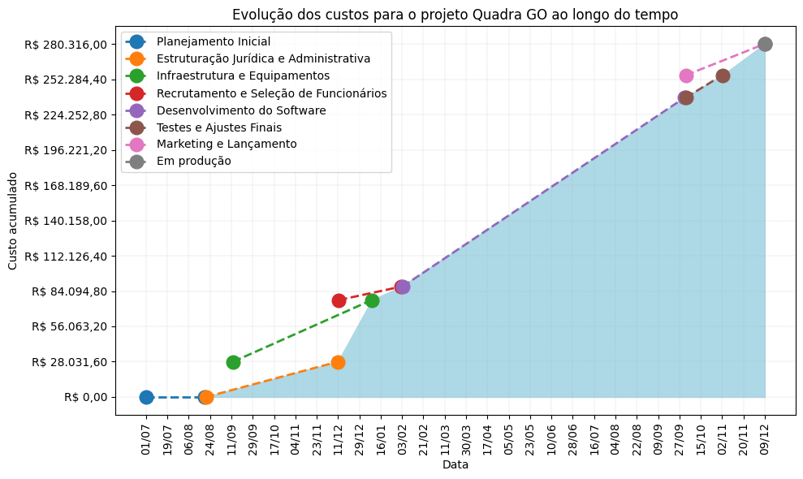

*Figura 6 – Gráfico de evolução dos custos para o projeto Quadra GO ao longo do tempo*

*Fonte: autoria própria, 2024*

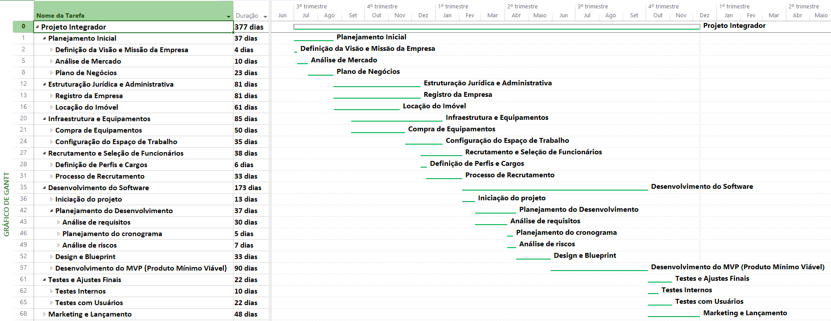

*Figura 7 – Gráfico de Gantt cronograma e orçamento Quadra GO*

*Fonte: autoria própria, 2024*

**Referências**

ARTIA. **Project Model Canvas: O Que É e Como Usá-lo Na Gestão de Projetos**. Artia Blog, 21 mar. 2023. Disponível em: <https://artia.com/blog/project-model-canvas/>. Acesso em: 22 mai. 2024.

BBC NEWS BRASIL. **País do beach tennis? Por que número de praticantes quase triplicou no Brasil.** https://www.bbc.com/portuguese/articles/c25gdz825eeo. Acesso em 17 de abril de 2024.

CIDADE VERDE. **40% dos brasileiros estão mais preocupados com a saúde física, diz pesquisa.** https://cidadeverde.com/noticias/397042/40-dos-brasileiros-estao-mais-preocupados-com-a-saude-fisica-diz-pesquisa. Acesso em 17 de abril de 2024.

EXAME. **Futevôlei e Beach Tennis se popularizam no Brasil e atraem cada vez mais patrocinadores**.https://exame.com/esporte/futevolei-e-beach-tennis-se-popularizam-no-brasil-e-atraem-cada-vez-mais-patrocinadores/. Acesso em 17 de abril de 2024.

NEGÓCIOS SC. **O mercado esportivo no Brasil ainda pode crescer mais**. Disponível em: https://www.negociossc.com.br/blog/o-mercado-esportivo-no-brasil-ainda-pode-crescer-mais/. Acesso em 17 de abril de 2024.

Pontes, S. S., Silva, A. M., Santos, L. M. de S., Sousa, B. V. N., & Oliveira, E. F. de. (2019). **Práticas de atividade física e esporte no Brasil**. Revista Brasileira Em Promoção Da Saúde, 32. <https://doi.org/10.5020/18061230.2019.8406>. Acesso em 06 de abril de 2024.

SEBRAE. **Como montar uma loja de artigos esportivos.** Disponível em: https://sebrae.com.br/sites/PortalSebrae/ideias/como-montar-uma-loja-de-artigos-esportivos,3cc87a51b9105410VgnVCM1000003b74010aRCRD#apresentacao-de-negocio. Acesso em 09 de março de 2024.

**Apêndice 1 – Organograma Empresarial**

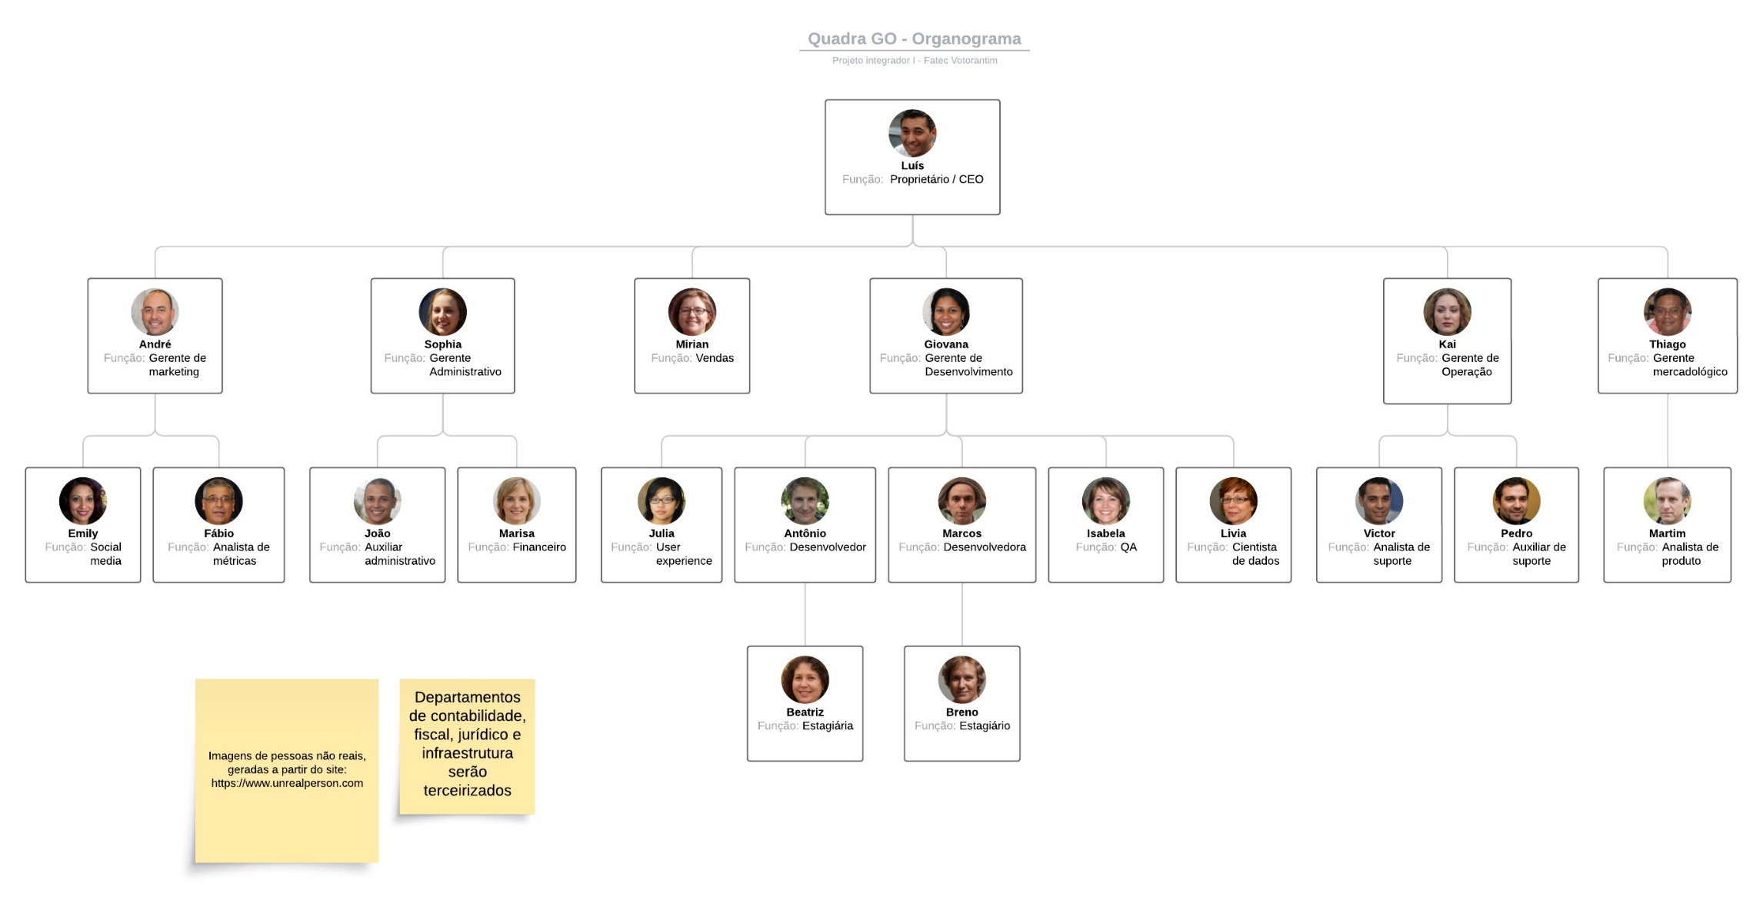

**Apêndice 2 – Pitch**



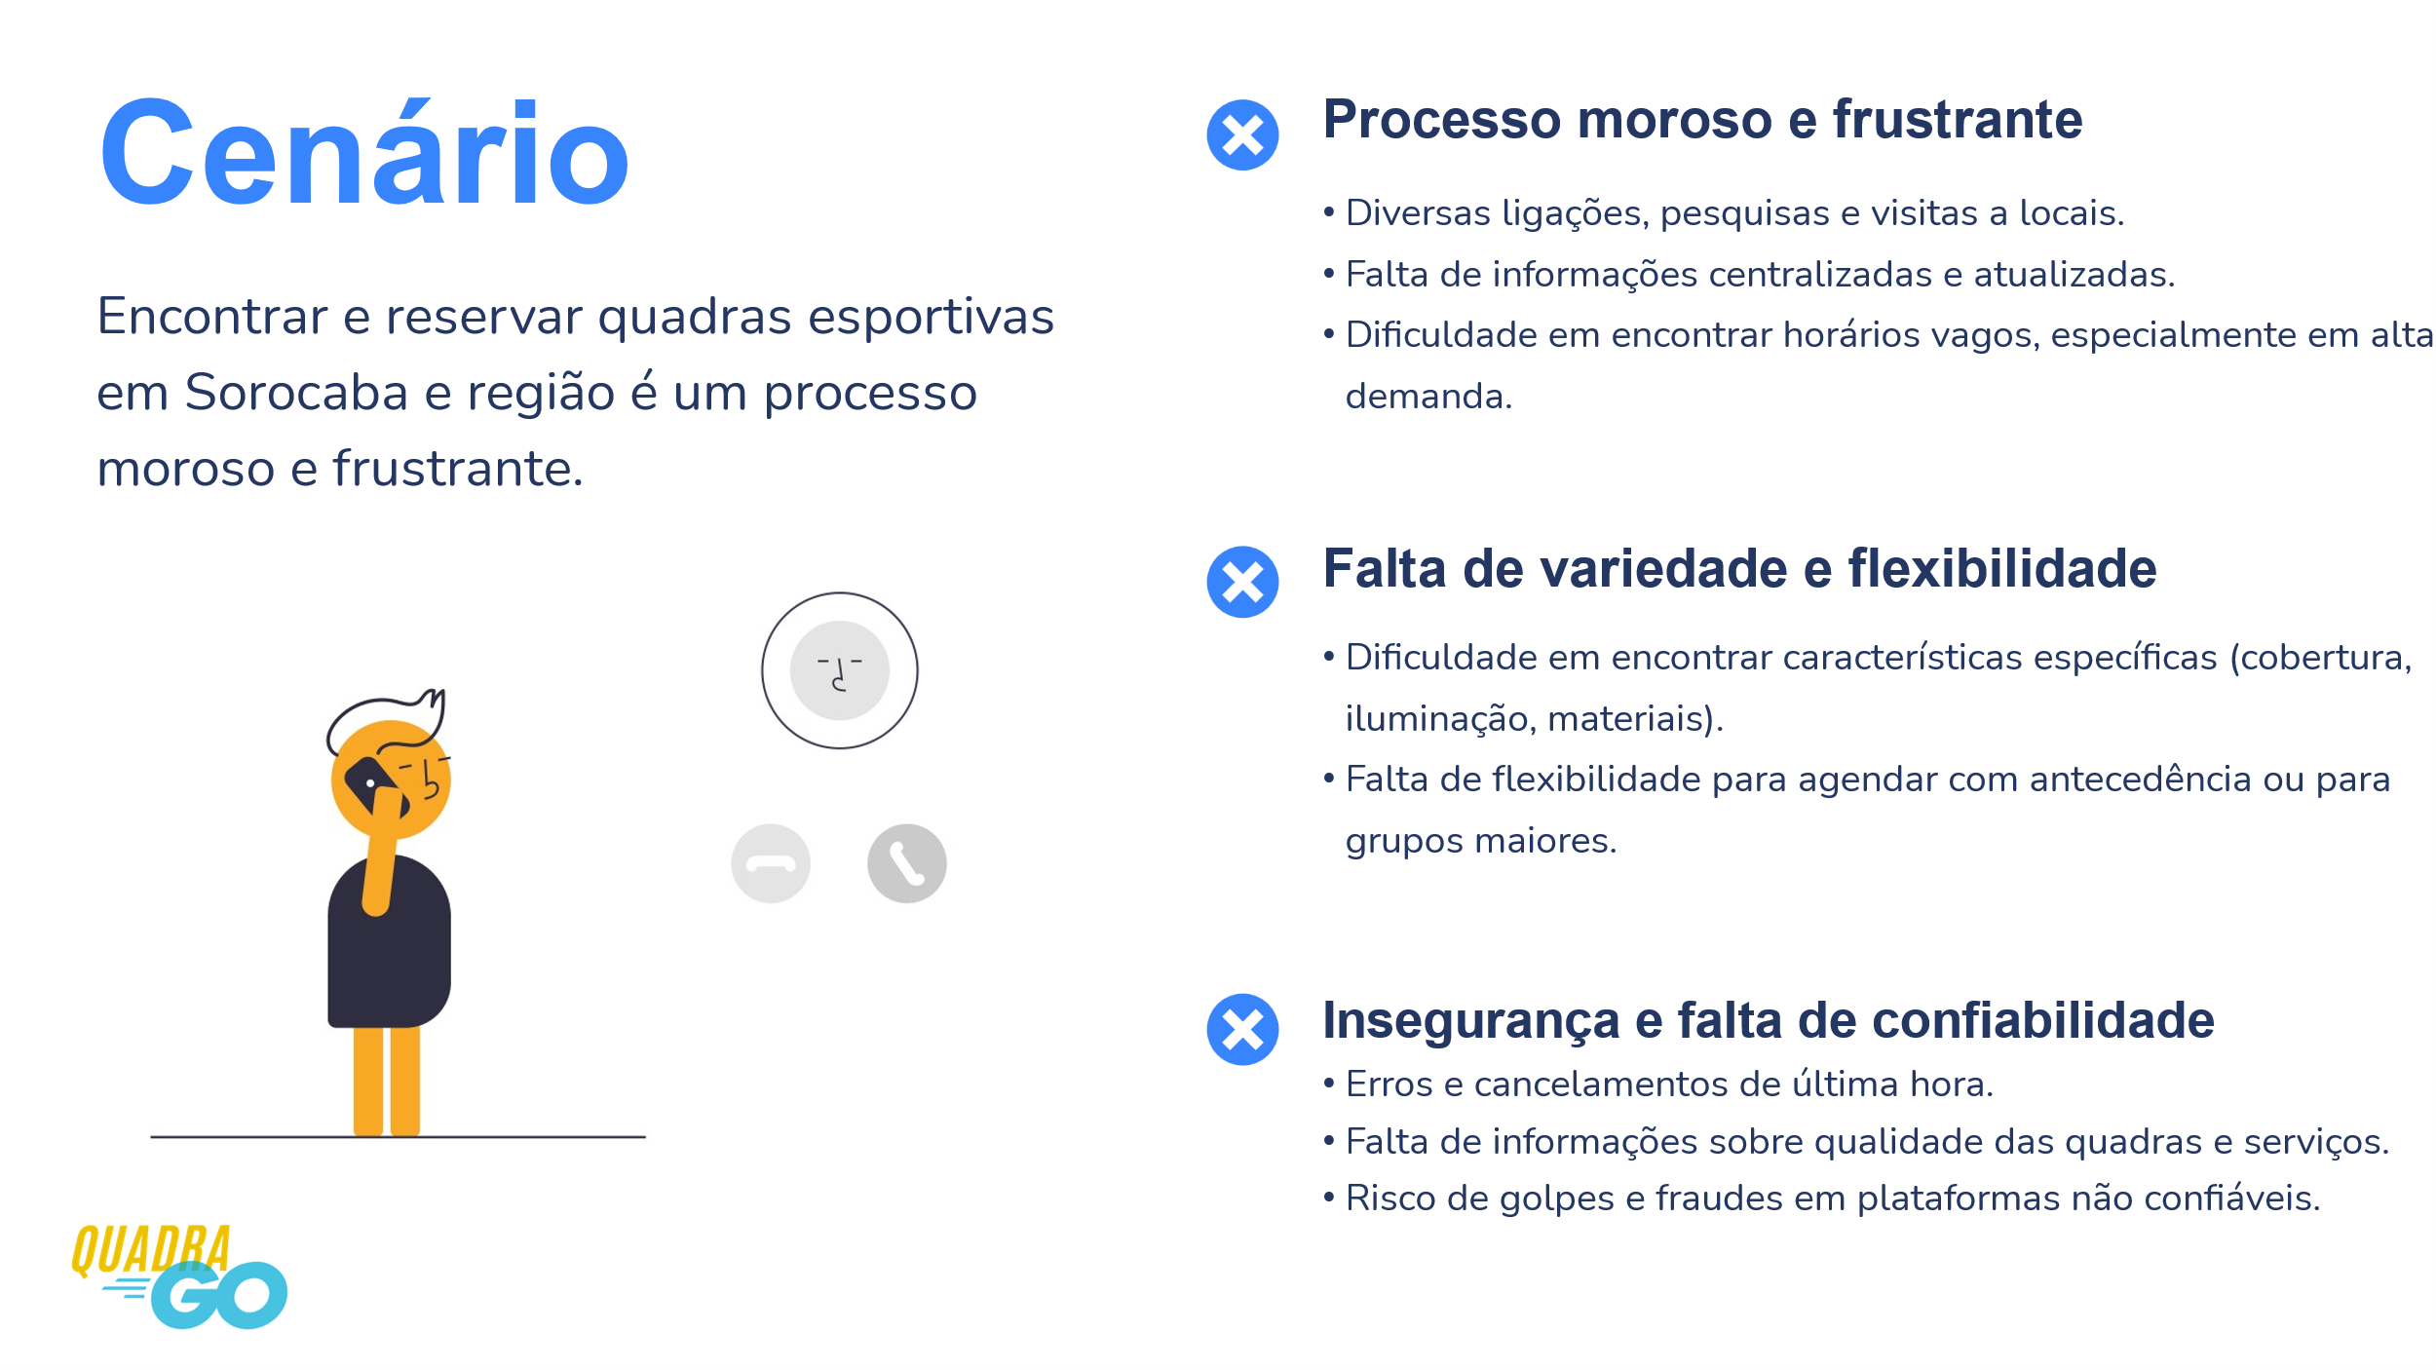



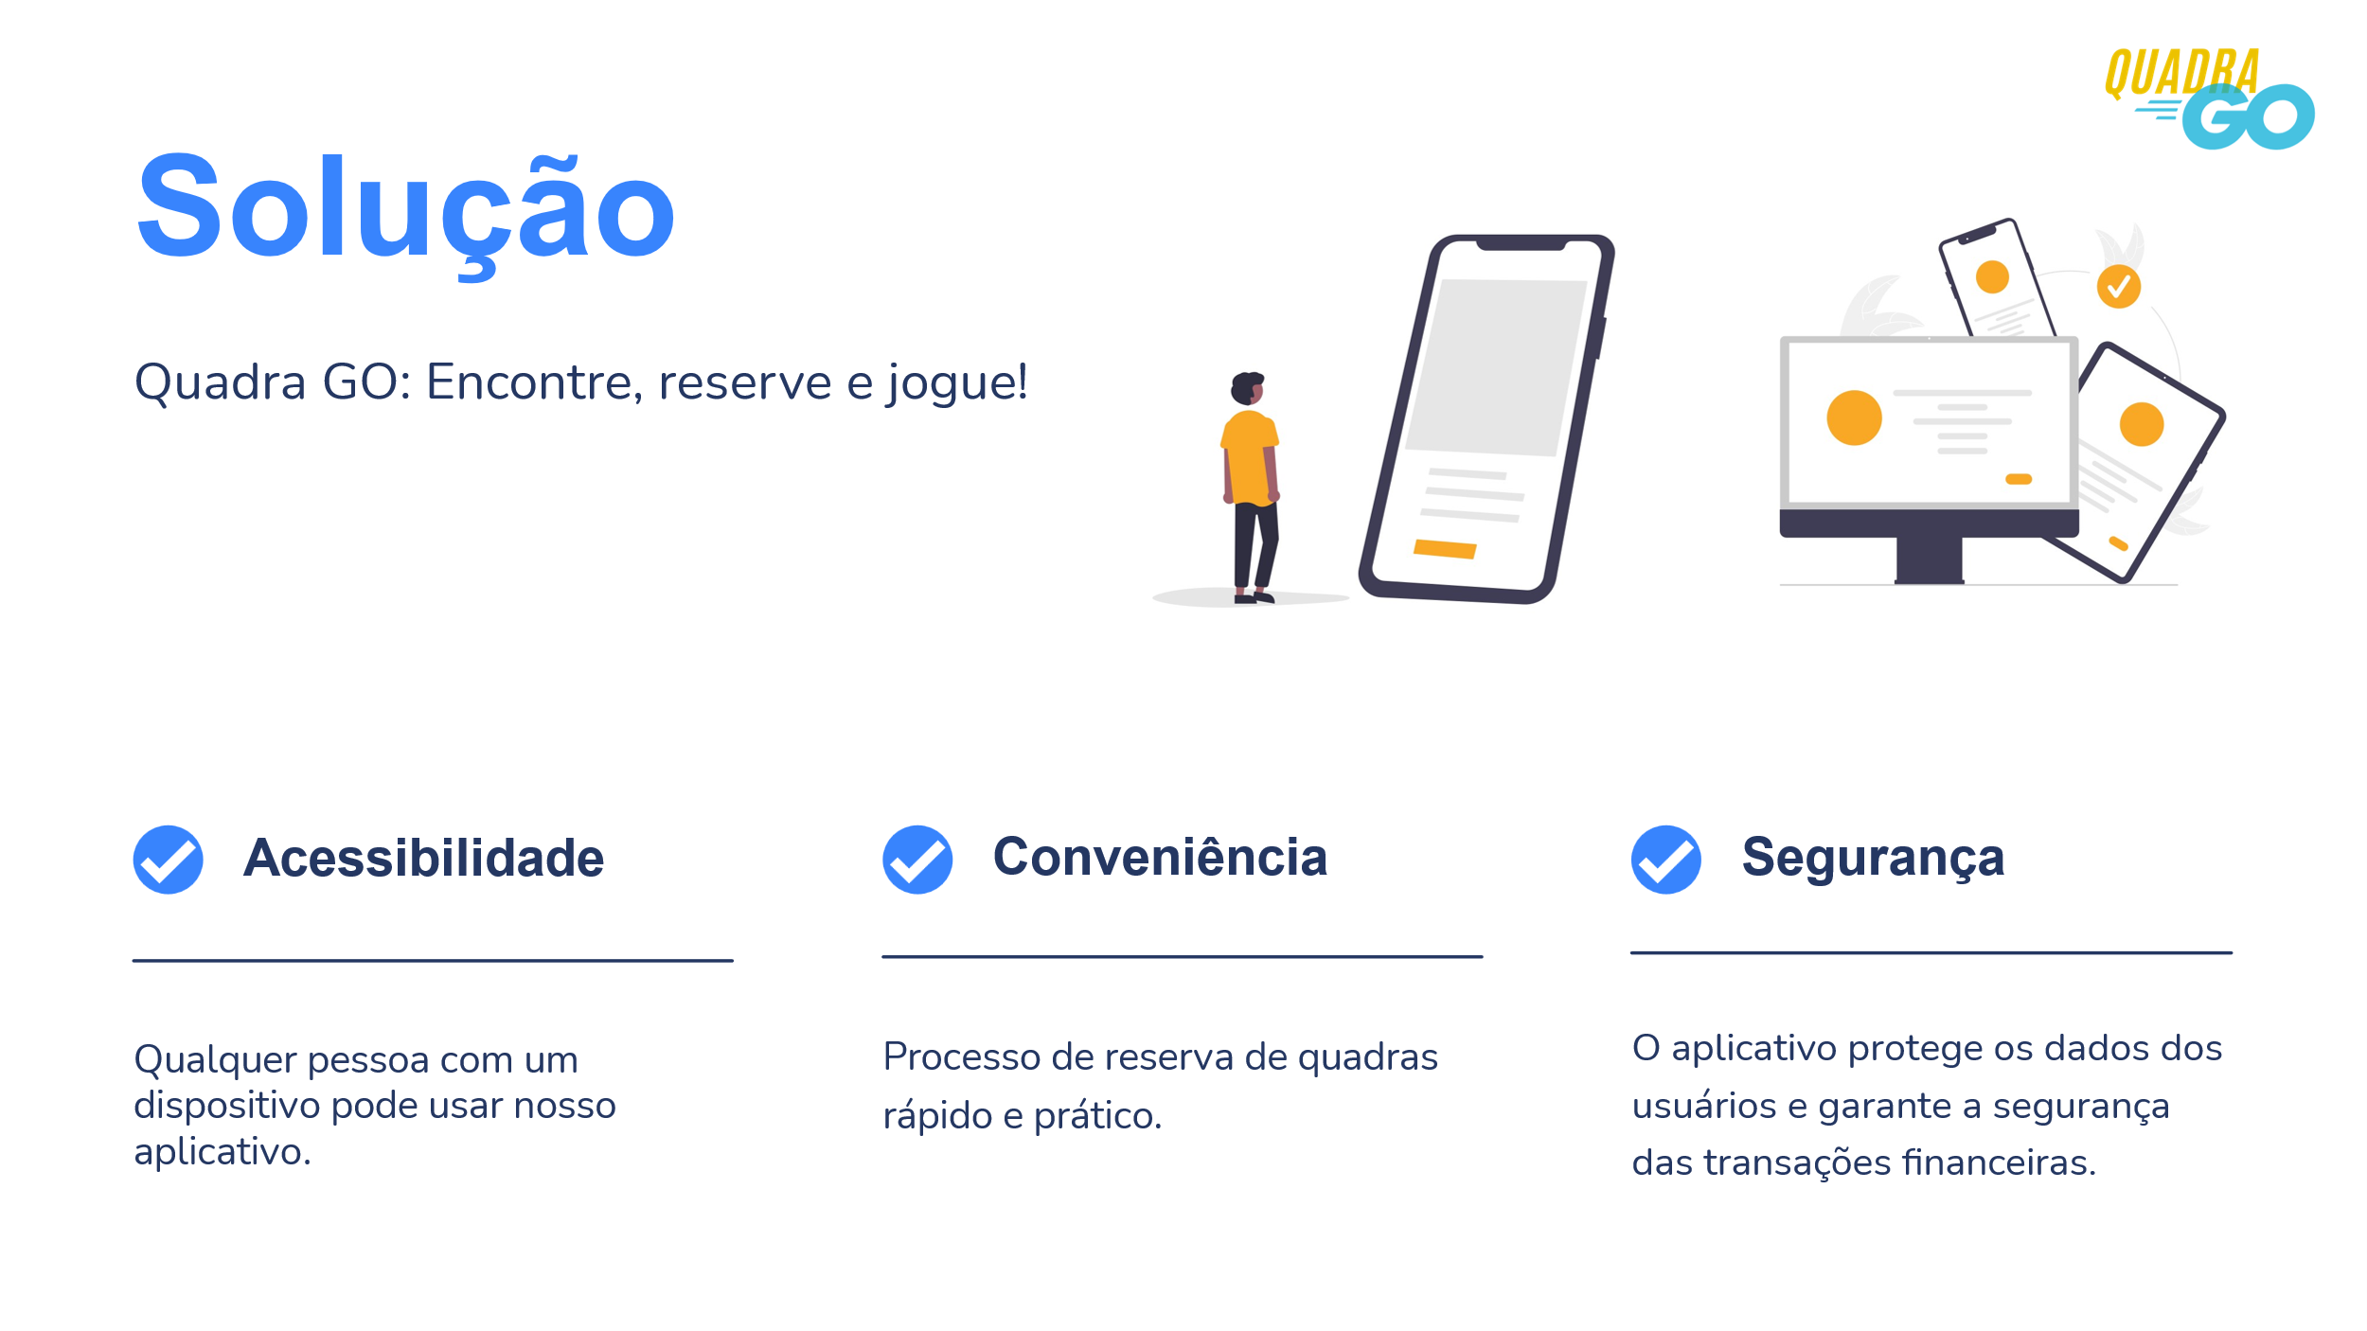

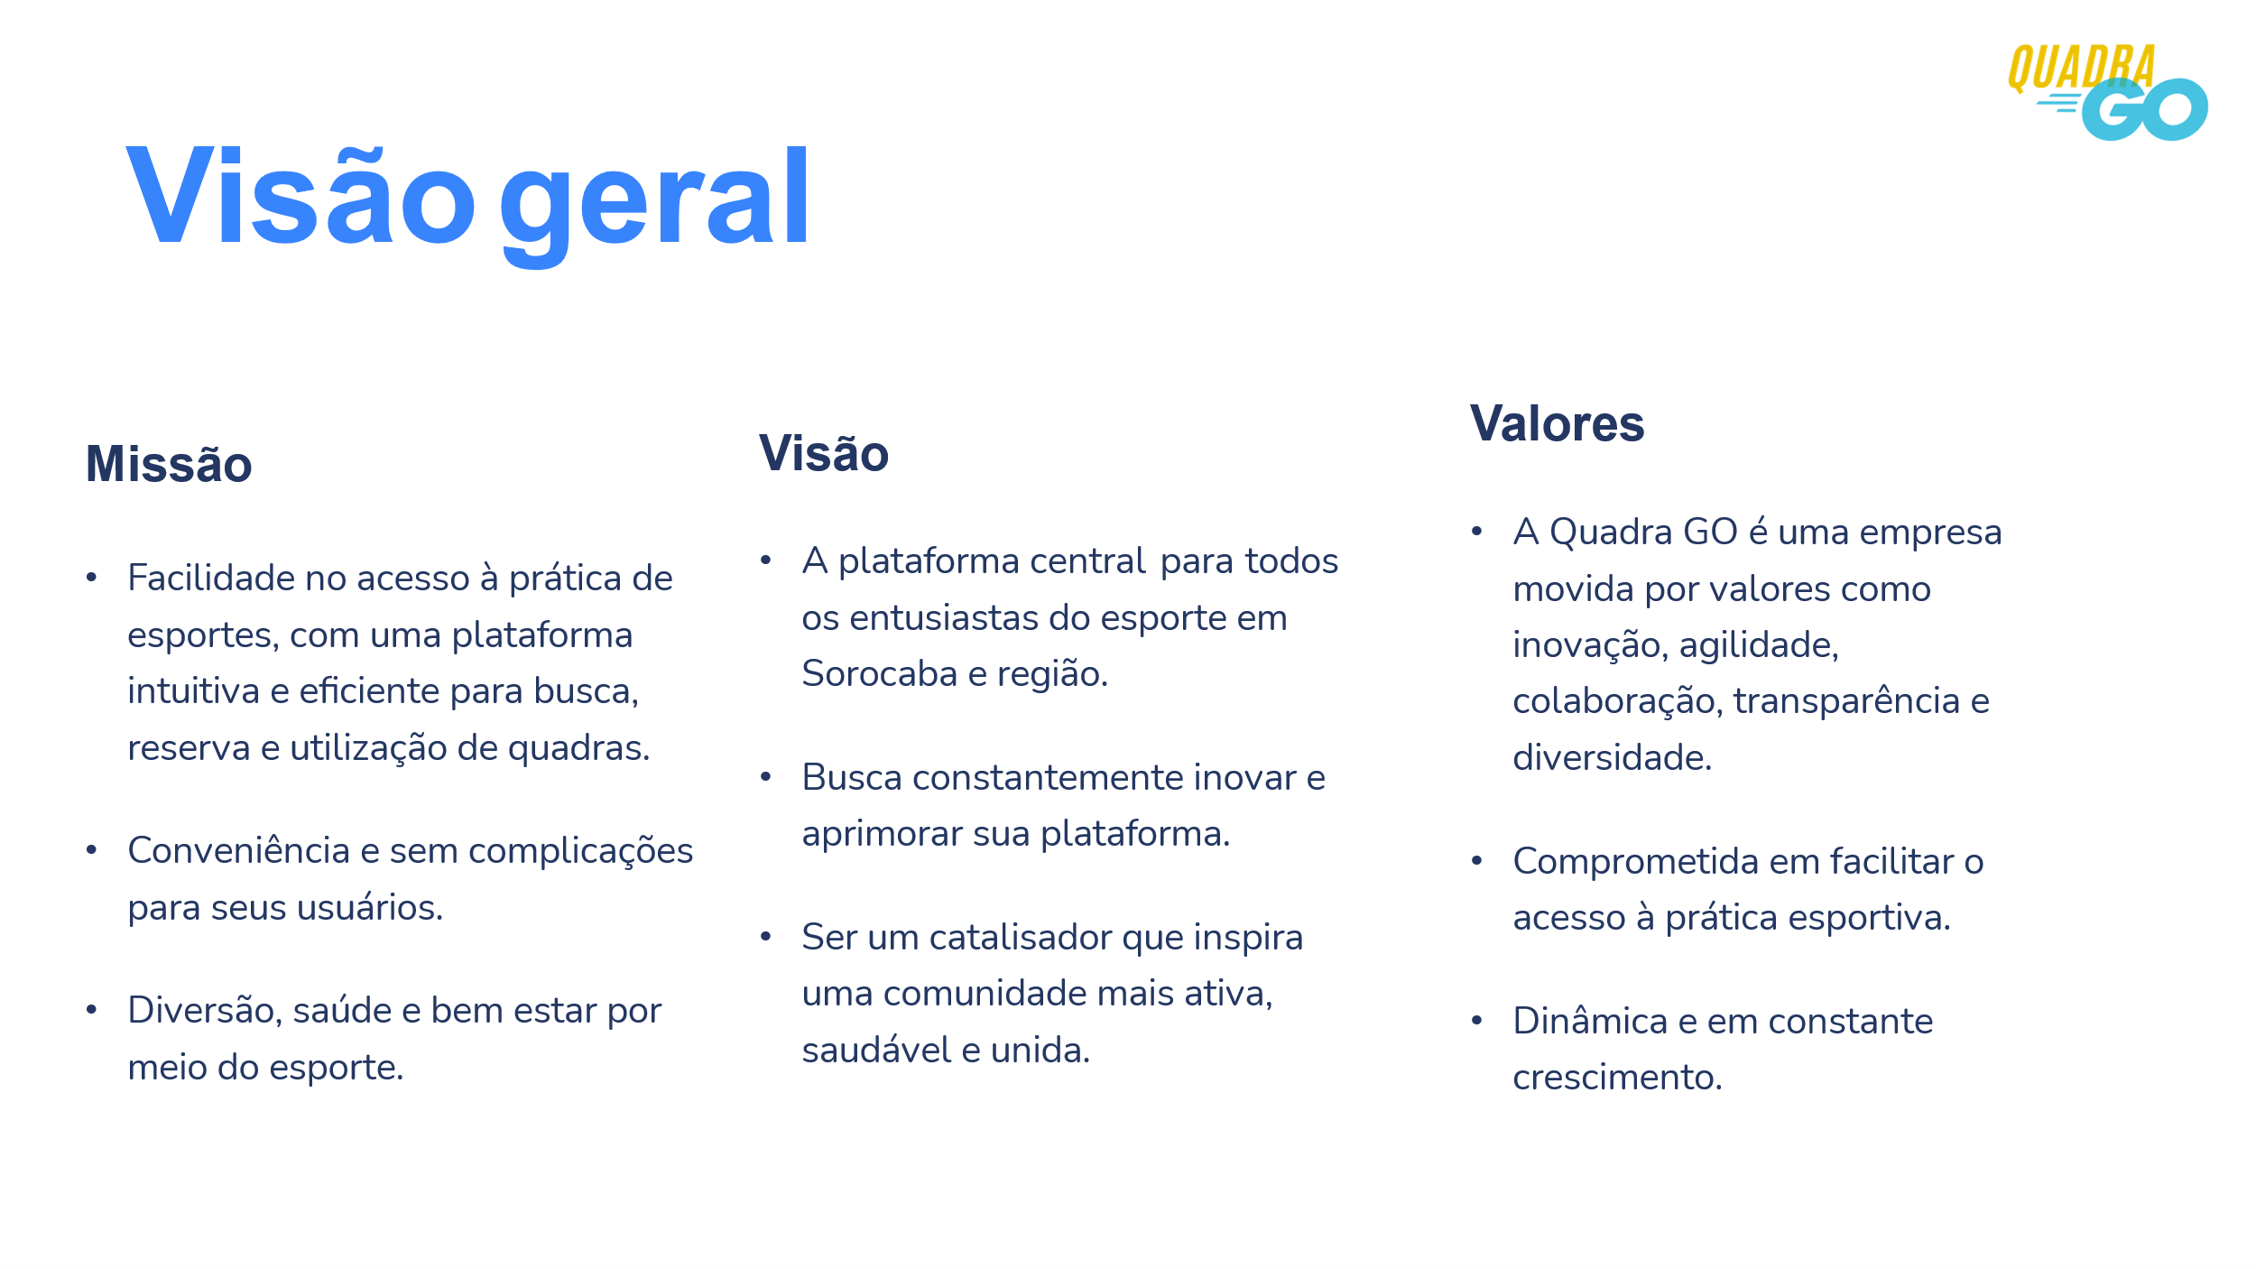

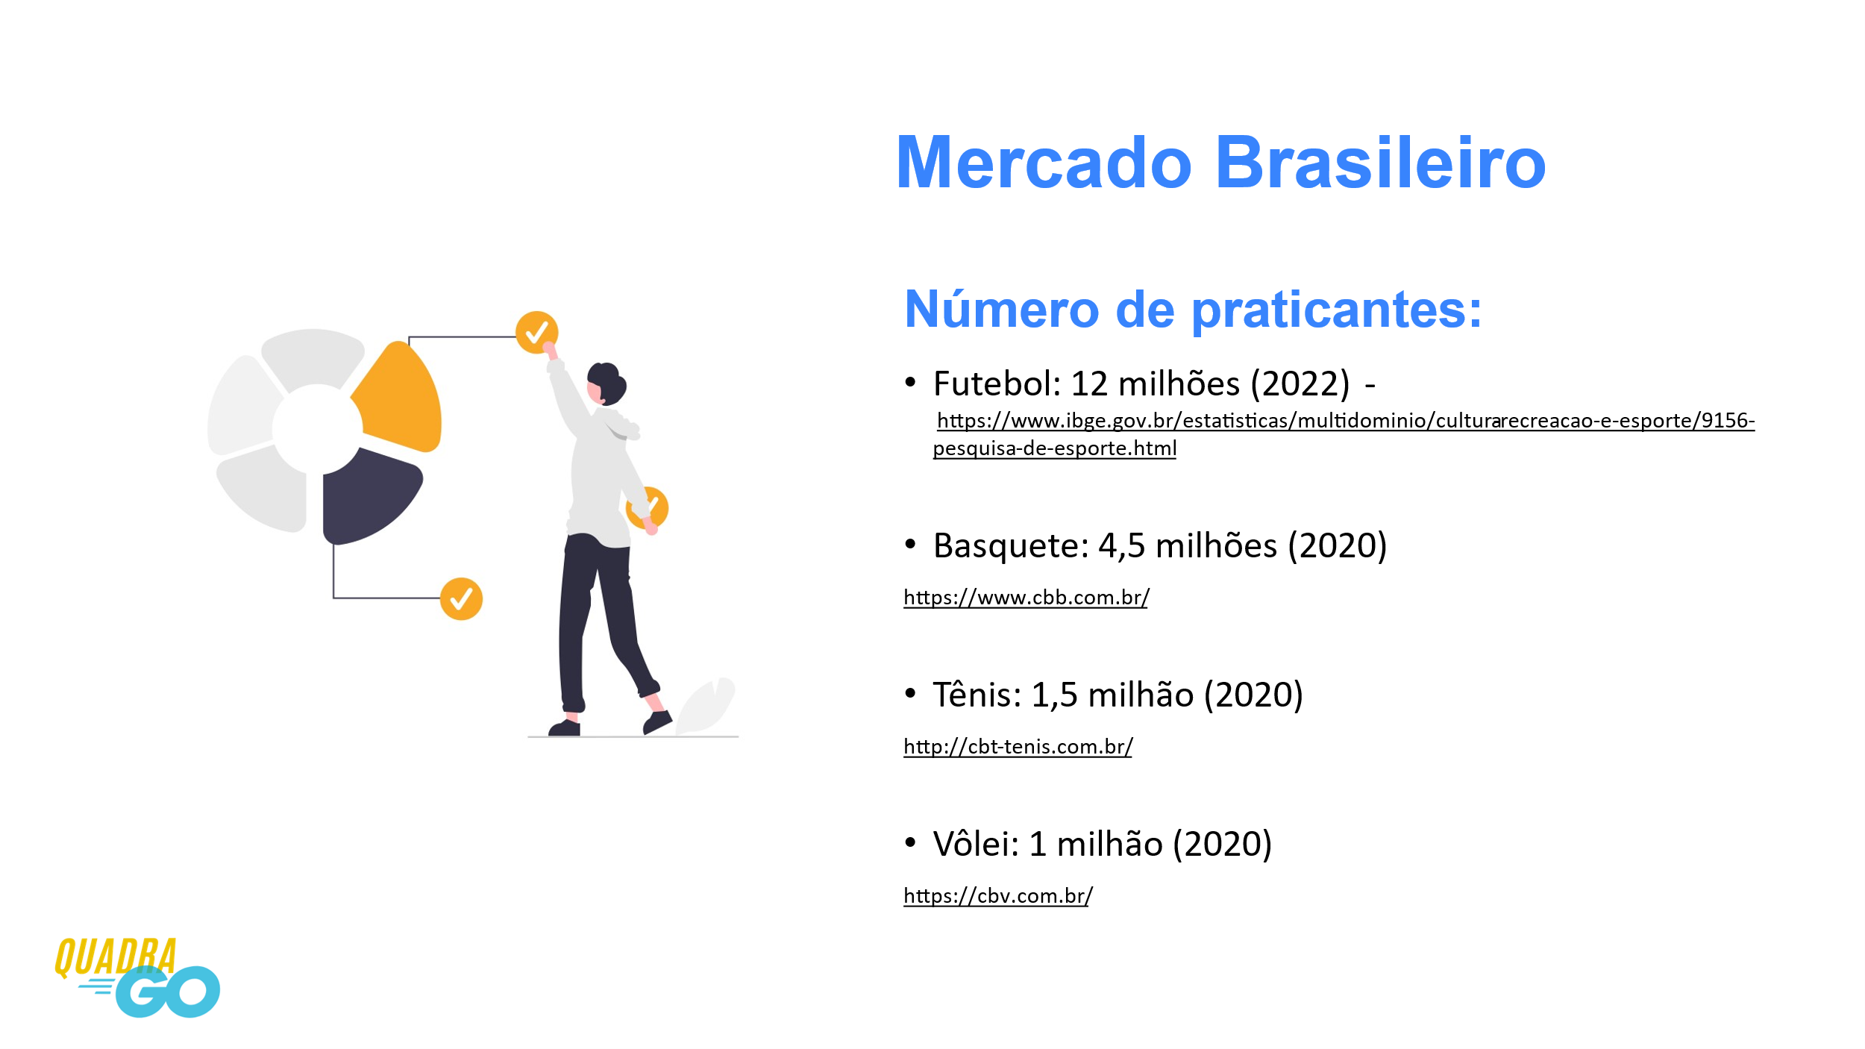

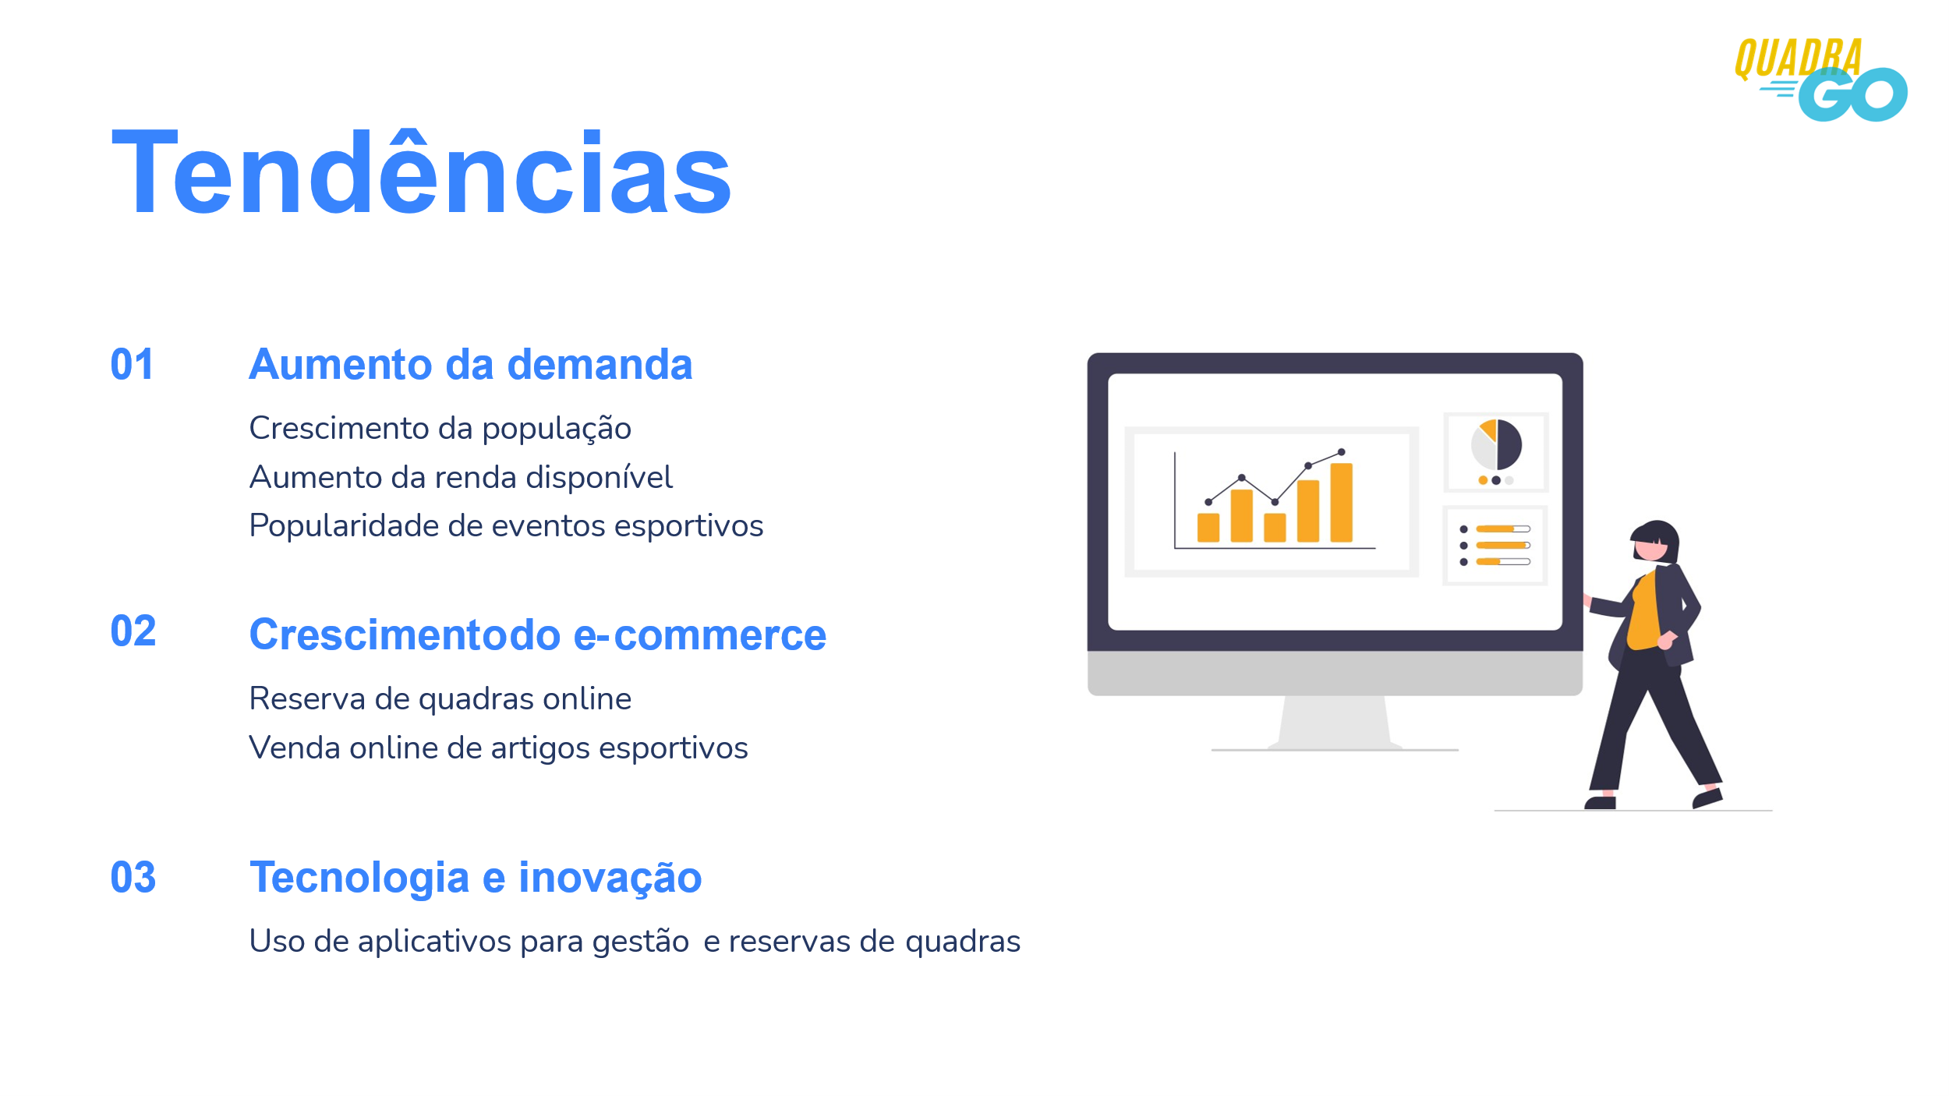

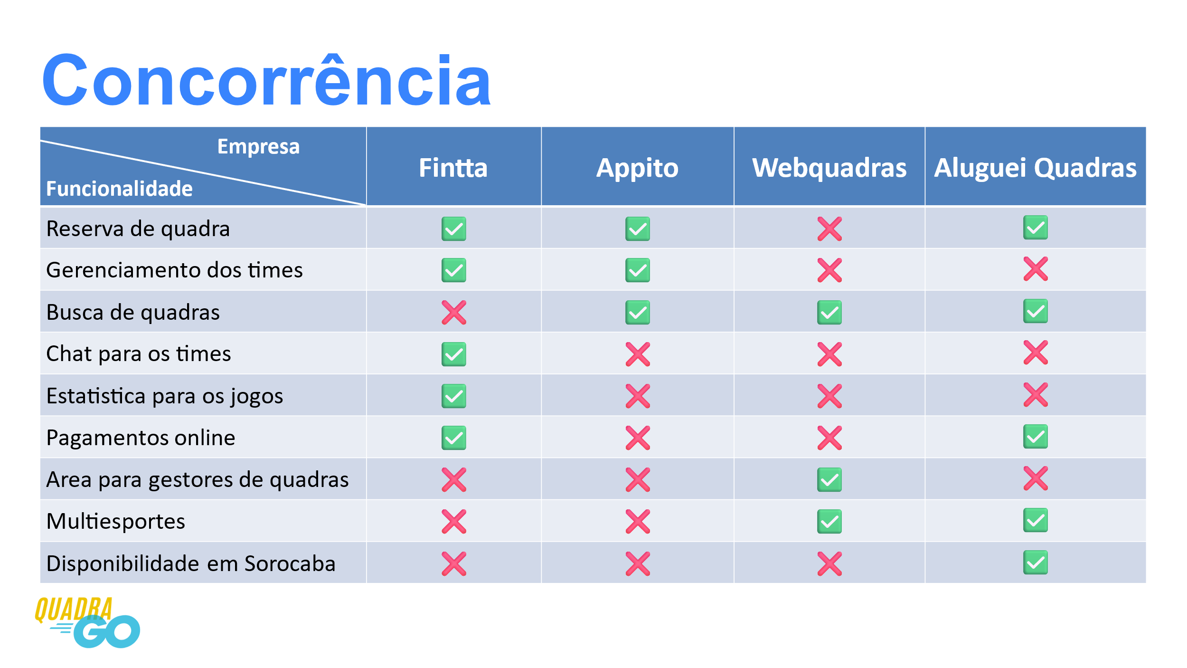



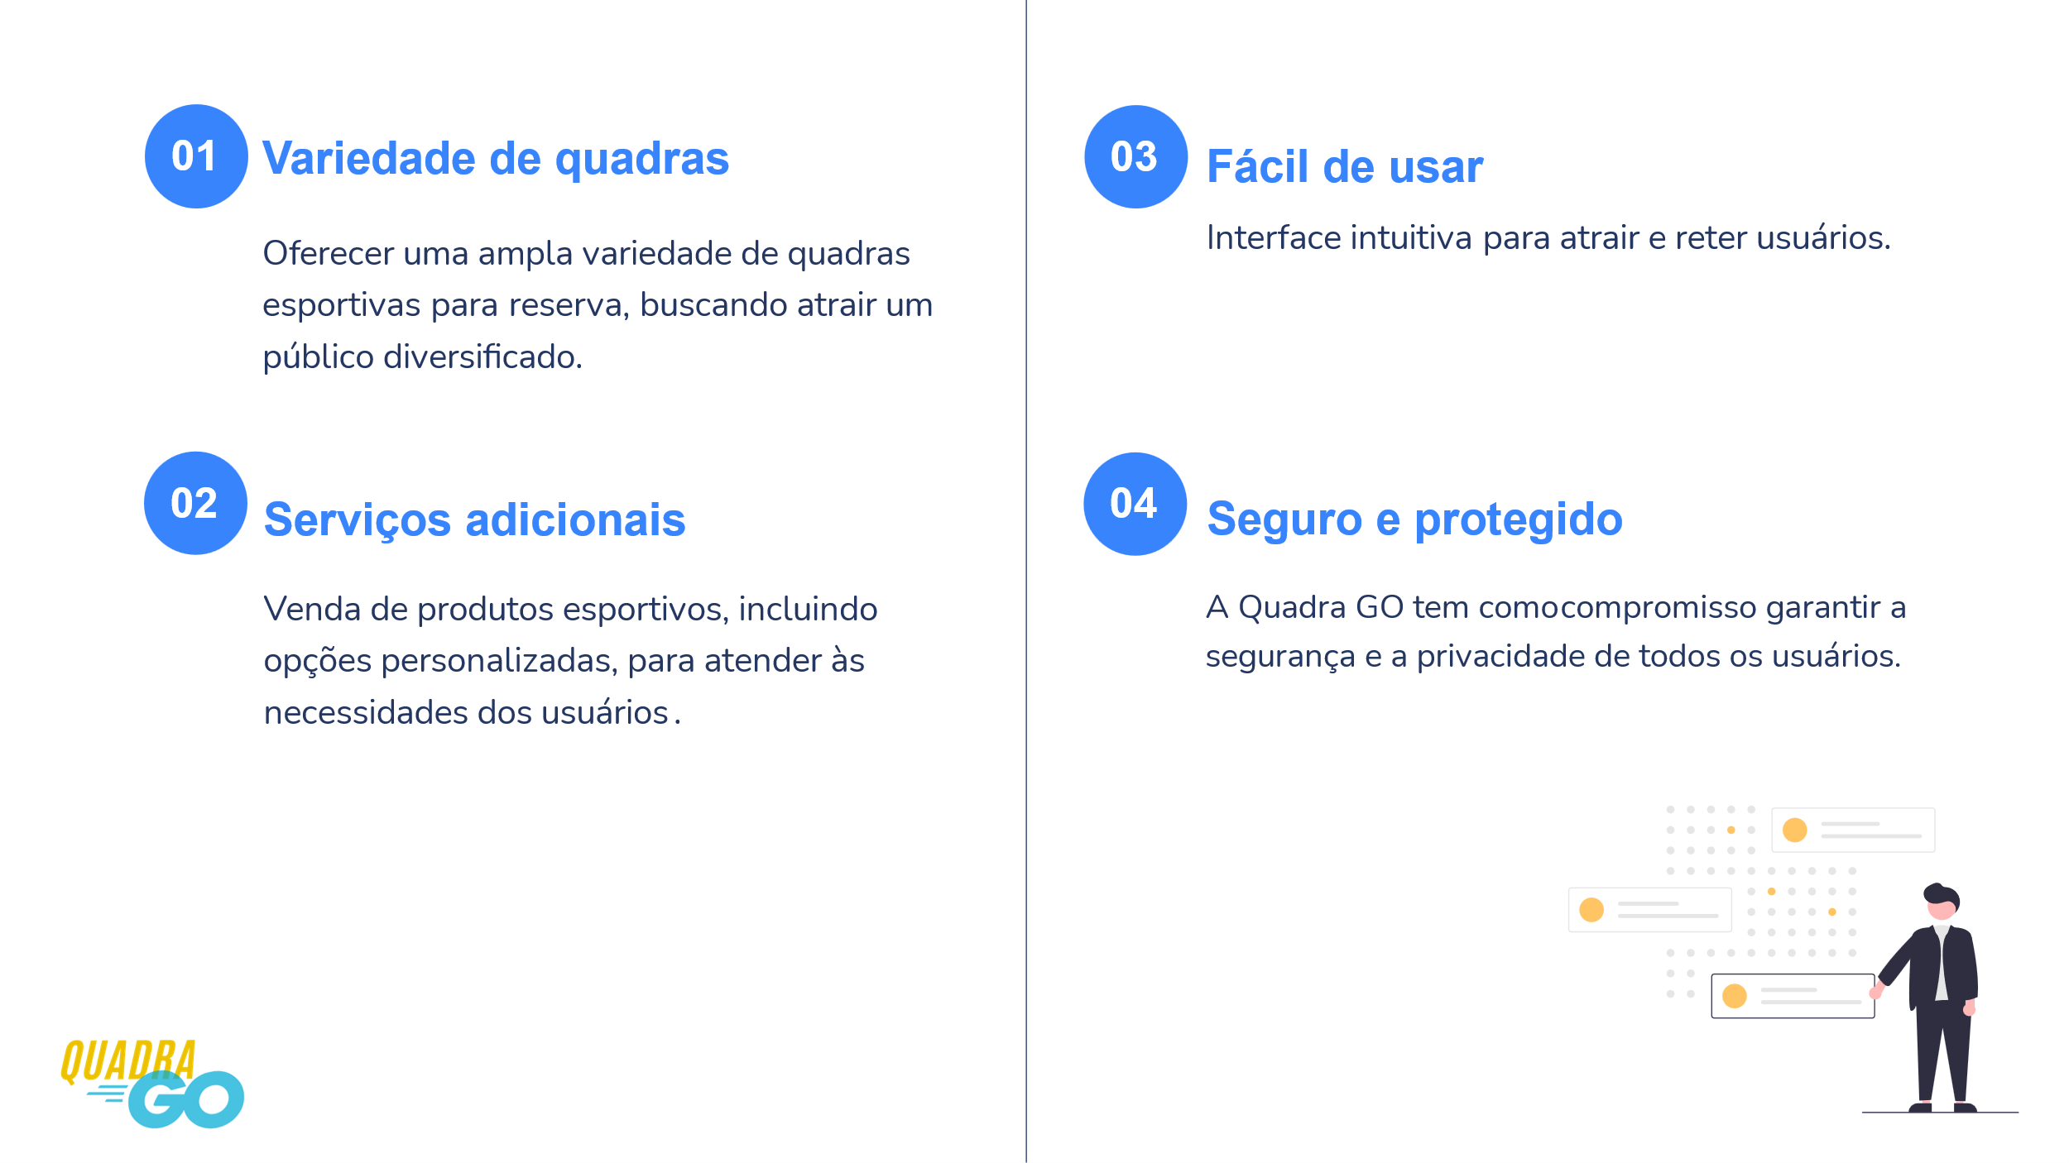

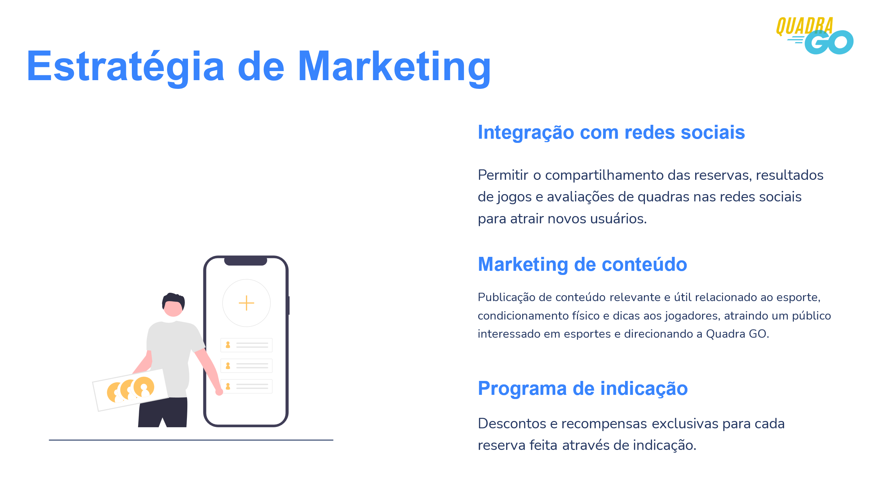



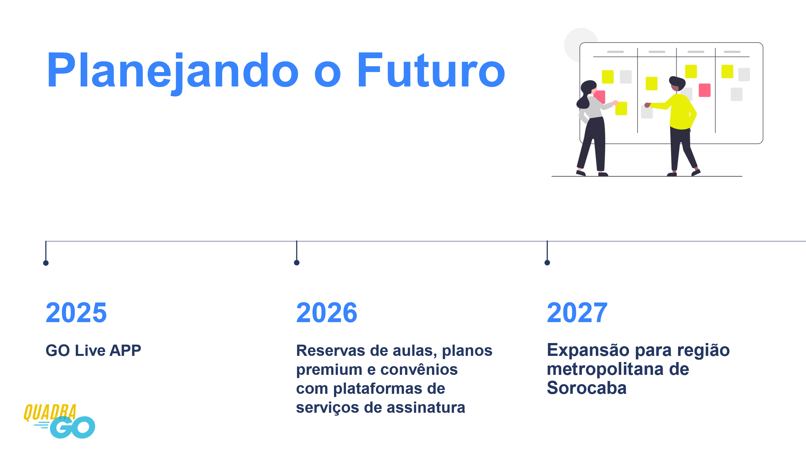**Apêndice 3 – Business Model Canvas (BMC)**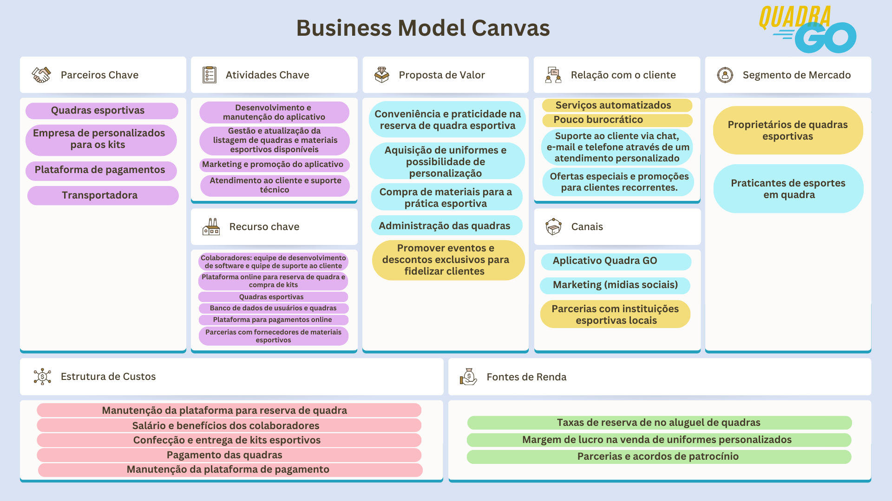

**Apêndice 4 – Proposta de valor**

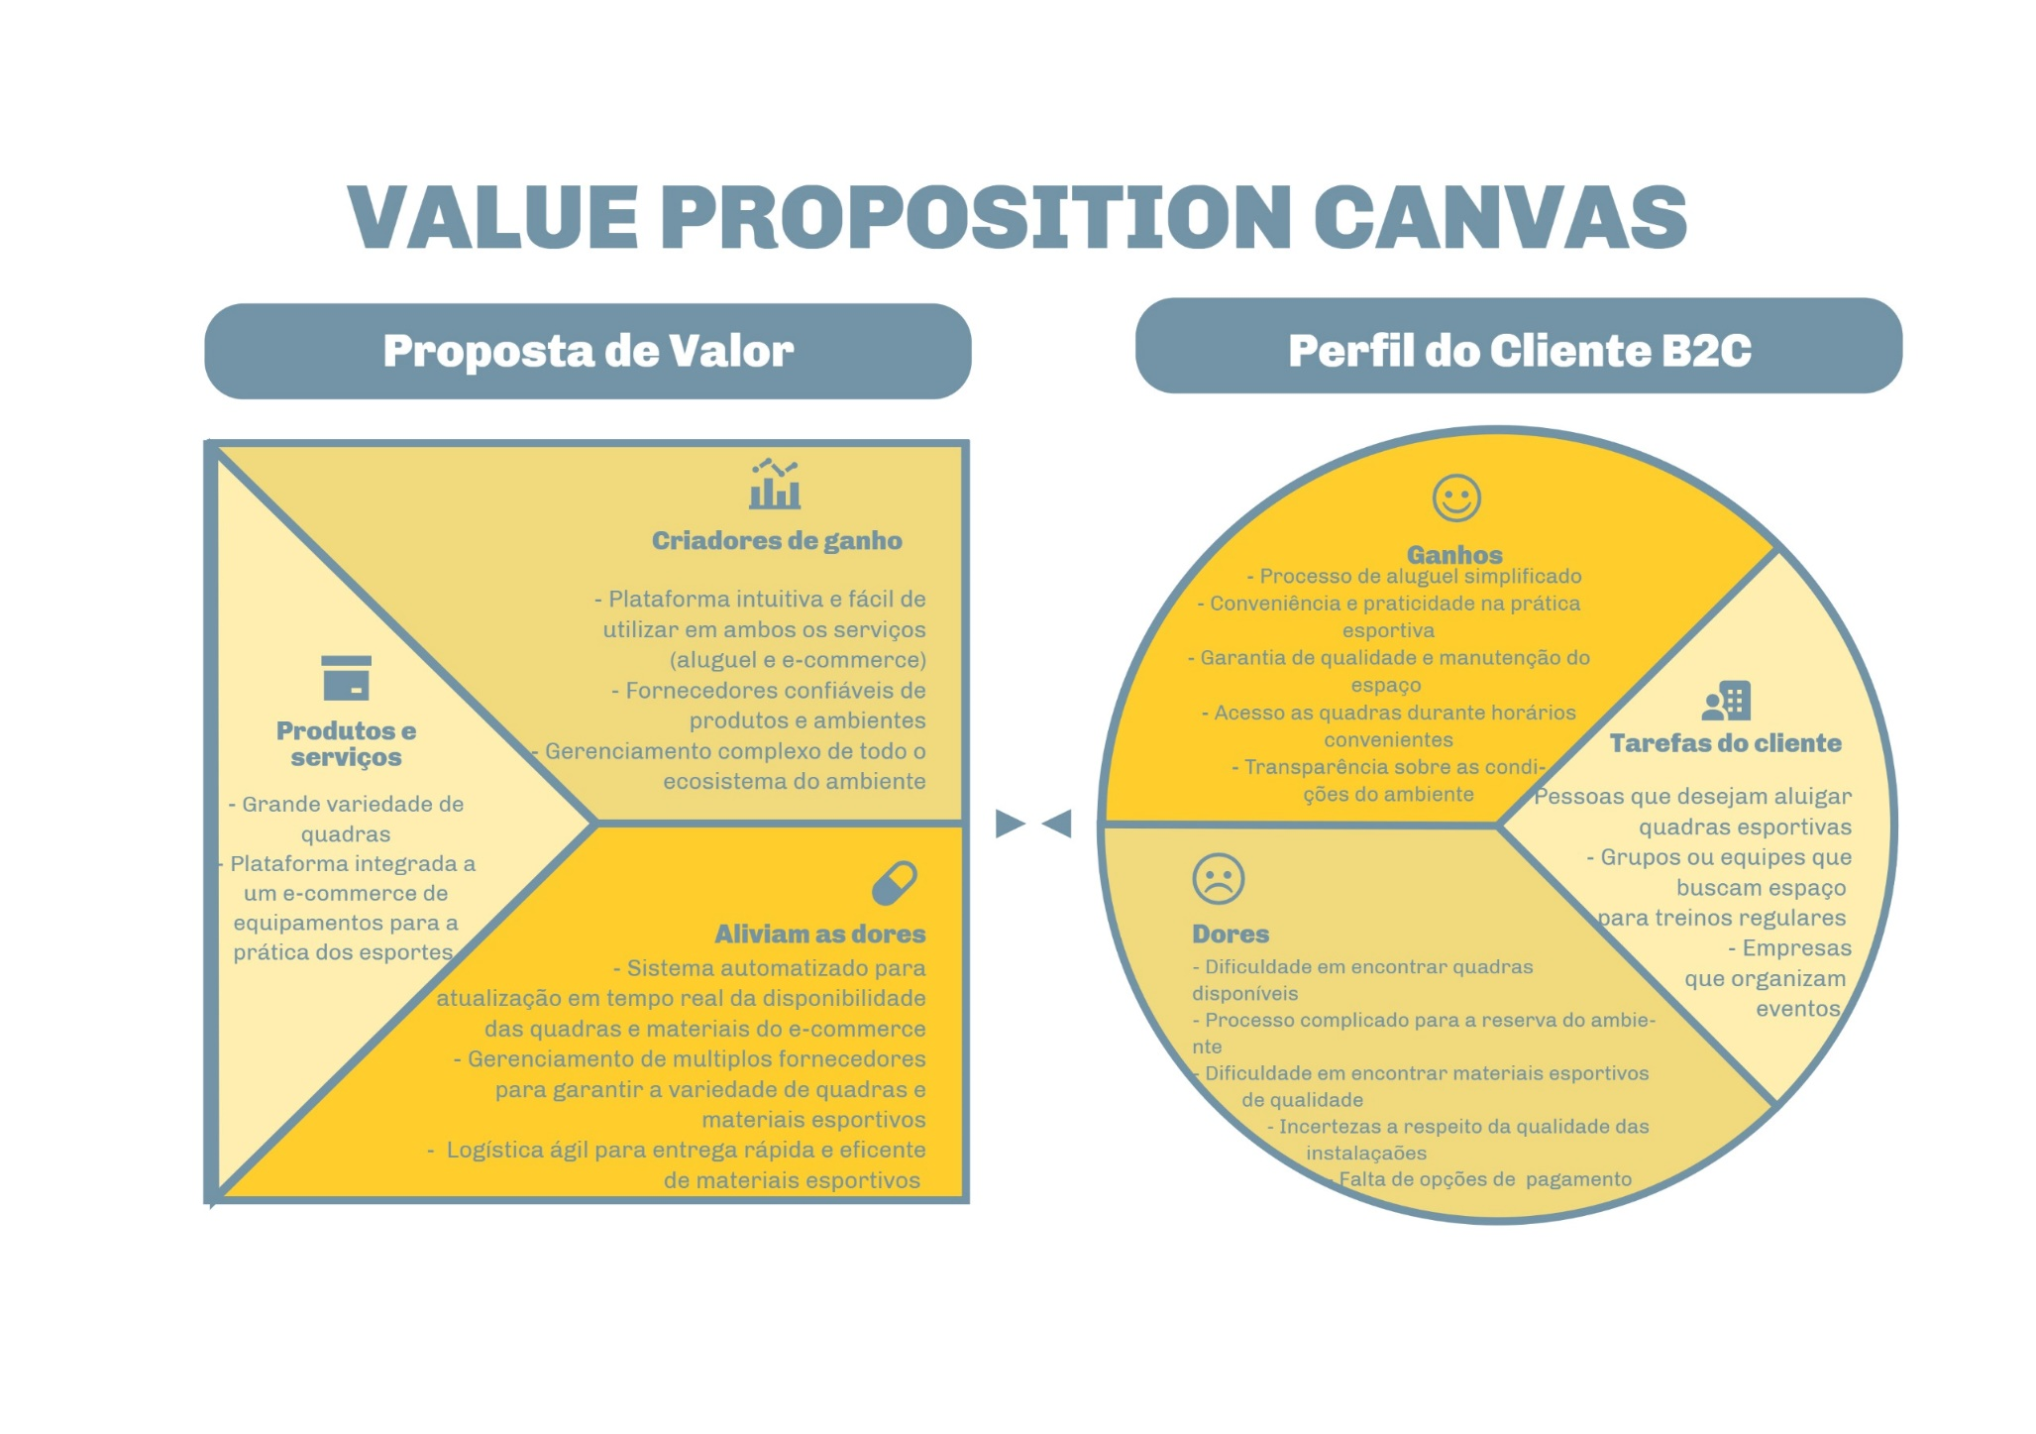

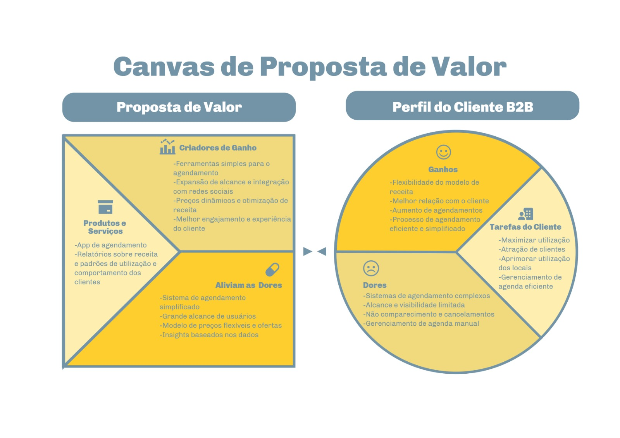

**Apêndice 5 – Project Model Canvas**